**BỘ GIÁO DỤC VÀ ĐÀO TẠO**

**TRƯỜNG ĐẠI HỌC CẦN THƠ**

**KHOA CÔNG NGHỆ THÔNG TIN & TRUYỀN THÔNG**



**LUẬN VĂN TỐT NGHIỆP**

**NGÀNH HỆ THỐNG THÔNG TIN**

**ĐỀ TÀI:**

**XÂY DỰNG HỆ THỐNG**

**QUẢN LÝ VÀ TỔ CHỨC CÁC**

**SỰ KIỆN**

**Sinh viên thực hiện:**

VÕ ĐẶNG HOÀNG PHÚC

B1400844

Cần Thơ, 05/2019

**BỘ GIÁO DỤC VÀ ĐÀO TẠO**

**TRƯỜNG ĐẠI HỌC CẦN THƠ**

**KHOA CÔNG NGHỆ THÔNG TIN & TRUYỀN THÔNG**

**BỘ MÔN HỆ THỐNG THÔNG TIN**

**LUẬN VĂN TỐT NGHIỆP**

**NGÀNH HỆ THỐNG THÔNG TIN**

**ĐỀ TÀI:**

**XÂY DỰNG HỆ THỐNG**

**QUẢN LÝ VÀ TỔ CHỨC CÁC**

**SỰ KIỆN**

**Sinh viên thực hiện:**

VÕ ĐẶNG HOÀNG PHÚC

B1400844

**Giáo viên hướng dẫn:**

ThS. BÙI ĐĂNG HÀ PHƯƠNG

Cần Thơ, 05/2019

# MỤC LỤC

MỤC LỤC 2

DANH MỤC HÌNH 5

DANH MỤC BẢNG 6

DANH MỤC CÁC TỪ VIẾT TẮT 7

TÓM TẮT 8

ABSTRACT 9

PHẦN 1. GIỚI THIỆU 10

I. ĐẶT VẤN ĐỀ 10

II. LỊCH SỬ GIẢI QUYẾT VẤN ĐỀ 10

III. MỤC TIÊU ĐỀ TÀI 11

IV. ĐỐI TƯỢNG VÀ PHẠM VI NGHIÊN CỨU 11

1. Đối tượng nghiên cứu 11

2. Phạm vi nghiên cứu 11

V. NỘI DUNG NGHIÊN CỨU 12

1. Phương pháp thức hiện 12

2. Hướng giải quyết 12

3. Về người dùng và chức năng 13

VI. NHỮNG ĐÓNG GÓP CHÍNH CỦA ĐỀ TÀI 14

VII. KẾ HOẠCH THỰC HIỆN: 15

VIII. BỐ CỤC QUYỂN LUẬN VĂN 16

PHẦN 2. NỘI DUNG 17

CHƯƠNG 1: CƠ SỞ LÝ THUYẾT 17

1. Giới thiệu Laravel Framework 17

2. Giới thiệu ngôn ngữ lập trình PHP 20

3. Hệ quản trị cơ sở dữ liệu MySql 20

4. Giới thiệu Bootstrap 21

CHƯƠNG 2: PHÂN TÍCH VÀ THIẾT KẾ HỆ THỐNG 22

I. MÔ TẢ HỆ THỐNG 22

1. Người dùng không có tài khoản 22

2. Cộng tác viên 22

3. Quản trị viên 23

II. THIẾT KẾ THÀNH PHẦN DỮ LIỆU 24

1. Mô hình dữ liệu mức quan niệm CDM 24

2. Mô hình dữ liệu mức luận lý LDM 25

3. Mô hình lưu đồ dòng dữ liệu (DFD) 26

4. Sơ đồ chức năng 30

5. Giải thuật 33

CHƯƠNG 3: KIỂM THỬ VÀ ĐÁNH GIÁ KẾT QUẢ 35

I. MỤC TIÊU KIỂM THỬ 35

II. NỘI DUNG KIỂM THỬ 35

III. ĐÁNH GIÁ KẾT QUẢ KIỂM THỬ 37

CHƯƠNG 4: GIỚI THIỆU CHƯƠNG TRÌNH 38

1. Giao diện trang chủ: 38

2. Trang danh sách sự kiện 39

3. Trang chi tiết sự kiện 40

4. Form mua vé miễn phí 41

5. Form mua vé có phí 41

6. Giao diện đăng ký, đăng nhập 42

7. Thanh bên phải 43

8. Trang cá nhân 44

9. Giao diện tạo sự kiện 44

10. Danh sách sự kiện của cộng tác viên 45

11. Giao diện chỉnh sửa thông tin sự kiện 46

12. Giao diện quản lý vé: 47

13. Giao diện thống kê doanh thu 50

14. Giao diện quản lý khách mời 51

15. Giao diện admin 52

16. Giao diện danh sách sự kiện của admin 52

18. Giao diện quản lý vé của admin 54

19. Giao diện quản lý cộng tác viên của admin 55

21. Giao diện quản lý vai trò: 57

22. Quản lý thể loại 58

23. Giao diện quản lý khách mời 59

24. Quản lý thống kê doanh thu 59

PHẦN KẾT LUẬN 60

I. KẾT LUẬN 60

1. Kết quả đạt được 60

2. Hạn chế 60

3. Thuận lợi và khó khăn 61

II. HƯỚNG PHÁT TRIỂN 61

TÀI LIỆU THAM KHẢO 62

PHỤ LỤC 1: MÔ HÌNH DỮ LIỆU MỨC VẬT LÝ (PDM) 63

PHỤ LỤC 2: CÁC RÀNG BUỘC TOÀN VẸN 73

PHỤ LỤC 3: LƯỢC ĐỒ CƠ SỞ DỮ LIỆU 74

# DANH MỤC HÌNH

Hình 1: Giao diện trang chủ 38

Hình 2: Giao diện trang danh sách sự kiện 39

Hình 3: Trang chi tiết sự kiện 40

Hình 4: Form đặt vé miễn phí 41

Hình 5: Form mua vé có phí 41

Hình 6: Form đăng nhập 42

Hình 7: Form đăng ký 42

Hình 8: Thanh bên phải khi chưa đăng nhập 43

Hình 9: Thanh bên phải khi đã đăng nhập 43

Hình 10: Giao diện trang cá nhân 44

Hình 11: Giao diện tạo sự kiện 44

Hình 12: Danh sách sự kiện của cộng tác viên 45

Hình 13: Giao diện chỉnh sửa sự kiện chưa hoạt động 46

Hình 14: Giao diện chỉnh sửa sự kiện đang hoạt động 46

Hình 15: Giao diện thêm vé mời 47

Hình 16: Giao diện chỉnh sửa vé mời 48

Hình 17: Giao diện bán vé 49

Hình 18: Giao diện thống kê doanh thu 50

Hình 19: Giao diện quản lý khách mời 51

Hình 20: Giao diện admin 52

Hình 21: Giao diện danh sách sự kiện admin 52

Hình 22: Giao diện thêm mới sự kiện của admin 53

Hình 23: Giao diện quản lý vé của admin 54

Hình 24: Giao diện danh sách cộng tác viên của admin 55

Hình 25: Giao diện chỉnh sửa thông tin cộng tác viên 55

Hình 26: Giao diện quản lý tỉnh thành 56

Hình 27: Giao diện quản lý quận huyện 56

Hình 28: Giao diện quản lý phường xã 57

Hình 29: Giao diện quản lý vai trò 57

Hình 30: Danh sách loại sự kiện 58

Hình 31: Danh sách loại vé mời 58

Hình 32: Giao diện quản lý khách mời 59

Hình 33: Giao diện quản lý thống kê doanh thu 59

# DANH MỤC BẢNG

# 

Bảng 1: Kế hoạch thực hiện 15

Bảng 2: Kiểm thử chức năng đăng nhập 35

Bảng 3: Kiểm thử chức năng tạo sự kiện 36

Bảng 4: Bảng ROLE 63

Bảng 5: Bảng EVENT_TYPE 63

Bảng 6: Bảng USER 64

Bảng 7: Bảng EVENT 66

Bảng 8: Bảng IMAGE_EVENT 67

Bảng 9: Bảng TICKET 68

Bảng 10: Bảng CUSTOMER 69

Bảng 11: Bảng GUEST 70

Bảng 12: Bảng GROUP_OF_GUEST 71

Bảng 13: Bảng CITY 71

Bảng 14: Bảng DISTRICT 72

Bảng 15: Bảng WARD 72

# DANH MỤC CÁC TỪ VIẾT TẮT

|  |  |  |
| --- | --- | --- |
| STT | TỪ VIẾT TẮT | MÔ TẢ |
| 1 | CSS | Cascading Style Sheets |
| 2 | HTML | HyperText Markup Language |
| 3 | MySQL | My Structured Query Language |
| 4 | PHP | HyperText Preprocessor |
| 5 | CDM | Conceptual Data Model |
| 6 | LDM | Logical Data Model |
| 7 | PDM | Physical Data Model |
| 8 | DFD | Data Flow Diagram |

# TÓM TẮT

Với nền công nghệ truyền thông phát triển như hiện nay, các công ty, tổ chức, doanh nghiệp lẫn cá nhân đều đã sở hữu cho riêng mình một website để quản lý hoặc quảng bá. Hầu hết những website này đã hoàn thiện về hệ thống quản lý dữ liệu và quảng bá bằng nhiều hình thức khác nhau để thu hút những khách hàng và thành viên. Trong đó, phân mục tạo sự kiện để thu hút khách hàng và thành viên tham gia cũng vô cùng quan trọng. Tuy nhiên, để quản lý tổ chức một sự kiện thì không hề đơn giản bởi vì phải thực hiện nhiều bước rất rườm rà, phức tạp và rất dễ sai sót trong khi thực hiện. Vì lý do trên, rất cần thiết một hệ thống chuyên biệt để quản lý tổ chức sự kiện một cách chuyên nghiệp và hiệu quả. Với **Eventnary System – Hệ thống quản lý tổ chức sự kiện** được sinh ra và phát triển với những tính năng tiện lợi và đa dạng để đáp ứng nhu cầu rất cần thiết này.

Hệ thống được xây dựng bằng ngôn ngữ lập trình **PHP** dựa vào **Framework** **Laravel** **5.7** và hệ quản trị cơ sở dữ liệu **MySQL**, với các ngôn ngữ cài đặt website như: **HTML**, **CSS…** Và các ngôn ngữ lập trình hỗ trợ website như: **Javascript**, **Jquery**…

# ABSTRACT

Today, the communication technology is very developed. The companies, organizations, businesses and individuals all have their own website to manage or advertise. Most of these websites have perfected the data management system and advertise in many different ways to attract customers and participants. In particular, the section to create events to attract customers and participants is also extremely important. However, to manage to organize of an event is not easy because there are many cumbersome, complicated steps and easy to make mistakes in the process. For this reason, it is necessary to have a specialized system to manage to organize of the event professionally and effectively. With **Eventnary System - Event management system** is born and developed with convenient and diverse features to response this essential need.

The system is built using **PHP** programming language based on **Laravel 5.7** **Framework** and **MySQL** database management system, with website installation languages such as **HTML, CSS...** And programming languages support websites such as **Javascript, Jquery...**

# PHẦN 1. GIỚI THIỆU

## ĐẶT VẤN ĐỀ

Qua nhiều sự kiện được diễn ra xung quanh và chính bản thân mình tổ chức, em nhận ra để tổ chức và quản lý một sự kiện vô cùng phức tạp và rất khó khăn, tiêu tốn nhiều thời gian của bản thân và những thành viên của mình. Trong đó có rất nhiều phân mục cần quản lý như:

* Nếu sự kiện có vé miễn phí hoặc thu phí hoặc đều có cả hai?
* Để biết thông tin từng khách mời để tham gia các hoạt động, trò chơi trong sự kiện.
* Thống kê doanh thu và số lượng người tham gia chiếm bao nhiêu % chỉ tiêu nhu được đưa ra khi tổ chức sự kiện?

Từ những khó khăn này, em nghĩ nhất thiết cần phải có một hệ thống quản lý chuyên về mảng tổ chức sự kiện này để bản thân mình và các thành viên của mình có thể dễ dàng tổ chức và quản lý một sự kiện một cách nhanh chóng và tiện lợi.

Không những thế, em còn muốn phát triển hệ thống của mình để mọi người bất kể đối tượng nào, từ một doanh nghiệp lớn tổ chức một sự kiện quảng bá sản phẩm mới cho khách hàng đến một buổi họp mặt nho nhỏ của một nhóm học sinh. Từ đó em quyết định phát triển hệ thống của mình trên nền tảng website để mọi người dễ dàng tiếp cận và dễ dàng quảng bá sự kiện của mình với mọi người.

## LỊCH SỬ GIẢI QUYẾT VẤN ĐỀ

Hiện nay, đã có rất nhiều những website hổ trợ quản lý tổ chức sự kiện, trong đó tiêu biểu nhất là giải pháp công nghệ *bigtime.vn*. Với đầy đủ chức năng để hỗ trợ quản lý một sự kiện như: trang quảng lý sự kiện, phân phối vé trực tuyến, quảng bá thông tin sự kiện,…

Tuy nhiên, những website này vẫn còn nhiều điểm bất lợi như là:

* Giao diện còn chưa thân thiện với người dùng
* Các bước thực hiện tương đối phức tạp và khó sử dụng.
* Muốn quản lý và quảng bá một sự kiện cần phải trả phí…

Từ những điểm trên đã mang lai lợi thế để giúp **Hệ thống quản lý tổ chức sự kiện Eventnary** khai thác và phát triển.

## MỤC TIÊU ĐỀ TÀI

Hệ thống quản lý sự kiện **Eventnary** bao gồm những mục tiêu sau:

* **Cộng tác viên** có thể dễ dàng tạo một sự kiện bằng cách quản lý những thông tin chi tiết của sự kiện đó như: mô tả sự kiện, số lượng tham gia (số lượng vé), thông tin vé, phân loại vé, phương thức thanh toán…
* Khi một **khách mời** đăng ký tham gia một sự kiện bằng cách mua vé trên trang chi tiết sự kiện của website **Eventnary** thì khi xác nhận mua vé sẽ được gửi một email thông tin về sự kiện. Và email đó sẽ được xem như vé mời. Khi khách mời đến tham dự sự kiện này chỉ cần cho nhân viên soát vé xem email để được vào sự kiện.
* **Cộng tác viên** còn thể đặt ra chỉ tiêu số lượt tham gia trong từng mỗi sự kiện và nhận được thông tin thống kê chỉ tiêu của sự kiện đã được đặt ra. Thống kê được doanh thu tổ chức sự kiện.
* Về trang quản trị, **quản trị viên** có thể dễ dàng quản lý được thông tin của **cộng tác viên** hoặc các **sự kiện** mà các **cộng tác viên** đăng lên. Để dễ dàng duyệt các bài đăng có thể xuất hiện hoặc ẩn đi trên trang chủ của website.

## ĐỐI TƯỢNG VÀ PHẠM VI NGHIÊN CỨU

### Đối tượng nghiên cứu

Đối tượng nghiên cứu của hệ thống quản lý sự kiện **Eventnary System** là tất cả mọi đối tượng có nhu cầu tổ chức một sự kiện của riêng mình, bao gồm những tổ chức doanh nghiệp, công ty, cá nhân, nhóm tổ chức,…

Và những đối tượng muốn tham gia những sự kiện ưa thích của mình như cá nhân, nhóm học sinh, những doanh nhân và những chủ doanh nghiệp,…

### Phạm vi nghiên cứu

Phạm vi nghiên cứu rộng khắp các tỉnh thành trên đất nước Việt Nam, nơi nào có thể kết nối và sử dụng internet và phù hợp với mọi đối tượng thuộc nhiều tầng lớp khác nhau.

## NỘI DUNG NGHIÊN CỨU

**1. Phương pháp thức hiện**

* Phân tích yêu cầu:
* Phân tích thông tin cần thiết khi tổ chức một sự kiện.
* Tìm hiểu và phân tích các đối tượng cần quản lý khi quản lý thông tin của một sự kiện.
* Phát triển các tính năng thiết yếu và mở rộng của hệ thống nhầm hỗ trợ việc quản lý dễ dàng và nhanh chóng.
* Thiết kế
* Phân tích và thiết kế **mô hình cơ sở dữ liệu mức quan niệm (CDM)**.
* Chuyển sơ đồ dữ liệu mức quan niệm sang **mô hình cơ sở dữ liệu mức luận lý** **(LDM)**.
* Thiết kế cấu trúc, kiểu dữ liệu, ràng buộc cho các bảng cơ sở dữ liệu.
* Thiết kế **mô hình sơ đồ luồng dữ liệu (DFD**).
* Cài đặt
* Tiến hành cài đặt hệ quản trị CSDL MySQL với **XAMPP**.
* Tiến hành cài đặt công cụ lập trình **SublimeText 3**.
* Tiến hành cài đặt **Composer, Git Bash, Laravel Framework**.
* Chuẩn bị các công nghệ hỗ trợ: **gói Boostrap, Jquery, Jquery UI, Select2,…**

**2. Hướng giải quyết**

* Chuẩn bị, cũng cố các cơ sở lý thuyết để thực hiện đề tài:
* Lý thuyết về phân tích và thiết kế hệ thống thông tin .
* Hệ quản trị CSDL MySQL.
* Đặt biệt kiến thức về lập trình với **Laravel Framework**.
* Các kiến thức về xây dựng ứng dụng Web: **HTML**, **CSS**, **PHP**, **Javascript**, **Jquery**, **Bootstrap** …
* Sử dụng các phần mềm, công cụ để phát triển hệ thống:
* Phần mềm thiết kế mô hình hệ thống: **PowerDesigner 16**.
* Gói phần mềm tạo máy chủ **XAMPP**.
* Hệ điều hành **Window**.
* Trình diệt Web (Browser) : **Firefox, Google Chrome,…**
* Các framework và thư viện hỗ trợ: **Laravel framework, Bootstrap, Jquery,…**

**3. Về người dùng và chức năng:**

* Người dùng không có tài khoản:
  + Đăng ký tài khoản.
  + Tìm kiếm sự kiện.
  + Xem thông tin sự kiện.
  + Xem thông tin vé.
  + Mua vé.
  + Gửi phản hồi liên hệ cho quản trị viên.
* Cộng tác viên:
  + Tìm kiếm sự kiện.
  + Xem thông tin sự kiện.
  + Mua vé.
  + Gửi phản hồi liên hệ cho quản trị viên.
  + Đăng nhập bằng tài khoản cá nhân.
  + Chỉnh sửa thông tin cá nhân.
  + Tạo bài đăng để tổ chức sự kiện.
  + Cập nhật, chỉnh sửa thông tin bài đăng.
  + Thêm, sửa, xóa thông tin vé mời.
  + Thanh toán để quản trị viên duyệt bài đăng.
* Quản trị viện:
  + Đăng nhập vào hệ thống quản trị.
  + Thêm, sửa, xóa bài đăng tổ chức sự kiện.
  + Thêm, sửa, xóa vé mời của sự kiện.
  + Thêm, sửa, xóa thông tin phường, xã, quận, huyện, thành phố.
  + Thêm, sửa, xóa cộng tác viên.
  + Phân quyền quản trị cho tài khoản người dùng.
  + Thêm, sửa, xóa thông tin khách mời.
  + Duyệt, ẩn bài đăng sự kiện.

## NHỮNG ĐÓNG GÓP CHÍNH CỦA ĐỀ TÀI

Trong quá trình thực hiện đề tài *“Xây dựng hệ thống quản lý tổ chức sự kiện”*, em đã có được những đóng góp chính cho đề tài như sau:

- Cho phép người dùng tìm kiếm sự kiện theo nhiều tiêu chí riêng (Tên sự kiện, thành phố, quận huyện, phường xã).

- Hỗ trợ người dùng đăng ký tài khoản trở thành cộng tác viên và đăng nhập vào hệ thống để tổ chức, quản lý sự kiện cho riêng mình.

- Cho phép Cộng tác viên tổ chức bán vé trực tuyến thông qua bài đăng của sự kiện, và người dùng chưa có tài khoản có thể mua vé trực tiếp trên website.

- Cho phép Cộng tác viên có thể quản lý khách mời của các sự kiện đang quản lý.

- Cho phép Cộng tác viên xem được báo cáo thống kê số lượt mua vé của từng sự kiện đang quản lý.

## KẾ HOẠCH THỰC HIỆN:

|  |  |  |  |  |  |  |  |  |  |  |  |  |  |  |  |  |  |  |  |
| --- | --- | --- | --- | --- | --- | --- | --- | --- | --- | --- | --- | --- | --- | --- | --- | --- | --- | --- | --- |
| **STT** | **Công việc** | **Tuần** | | | | | | | | | | | | | | | | | |
| 1 | 2 | 3 | 4 | 5 | 6 | 7 | 8 | 9 | 10 | 11 | 12 | 13 | 14 | 15 | 16 | 17 | 18 |
| 1 | Khảo sát hệ thống |  |  |  |  |  |  |  |  |  |  |  |  |  |  |  |  |  |  |
| 2 | Phân tích yêu cầu |  |  |  |  |  |  |  |  |  |  |  |  |  |  |  |  |  |  |
| 3 | Thiết kế mô hình |  |  |  |  |  |  |  |  |  |  |  |  |  |  |  |  |  |  |
| 4 | Cài đặt chương trình |  |  |  |  |  |  |  |  |  |  |  |  |  |  |  |  |  |  |
| 5 | Nhập liệu - kiểm thử |  |  |  |  |  |  |  |  |  |  |  |  |  |  |  |  |  |  |
| 6 | Sửa lỗi chương trình |  |  |  |  |  |  |  |  |  |  |  |  |  |  |  |  |  |  |
| 7 | Viết báo cáo |  |  |  |  |  |  |  |  |  |  |  |  |  |  |  |  |  |  |

Bảng 1: Kế hoạch thực hiện

## BỐ CỤC QUYỂN LUẬN VĂN

Luận văn có 3 phần chính:

* **Phần giới thiệu**
  + Đặt vấn đề.
  + Lịch sử đề tài.
  + Mục tiêu đề tài.
  + Đối tượng và phạm vi nghiên cứu
  + Nội dung nghiên cứu.
  + Những đóng góp chính của đề tài.
  + Kế hoạch thực hiện.
  + Bố cục quyển luận văn.
* **Phần nội dung**
  + Chương 1: Cơ sở lý thuyết.
  + Chương 2: Phân tích, thiết kế hệ thống.
  + Chương 3: Kiểm thử, đánh giá kết quả.
* **Phần kết luận**
  + Kết luận.
  + Hướng phát triển

# PHẦN 2. NỘI DUNG

# CHƯƠNG 1: CƠ SỞ LÝ THUYẾT

### Giới thiệu Laravel Framework

Laravel là một PHP framework  mã nguồn mở và miễn phí, được phát triển bởi Taylor Otwell và nhắm vào mục tiêu hỗ trợ phát triển các ứng dụng web theo kiếm trúc model-view-controller (MVC). Những tính năng nổi bật của Laravel bao gồm cú pháp dễ hiểu – rõ ràng , một hệ thống đóng gói modular và quản lý gói phụ thuộc, nhiều cách khác nhau để truy cập vào các cơ sở dữ liệu quan hệ, nhiều tiện ích khác nhau hỗ trợ việc triển khai vào bảo trì ứng dụng.

Vào khoảng Tháng 3 năm 2015, các lập trình viên đã có một cuộc bình chọn PHP framework phổ biến nhất, Laravel đã giành vị trí quán quân cho PHP framework phổ biến nhất năm 2015, theo sau lần lượt là Symfony2, Nette, CodeIgniter, Yii2 vào một số khác. Trước đó, Tháng 8 2014, Laravel đã trở thành project PHP phổ biến nhất và được theo dõi nhiều nhất trên Github.

Laravel được phát hành theo giấy phép MIT, với source code được lưu trữ tại [Github](https://github.com/laravel/laravel).

* **Lịch sử phát triển**

Laravel được Taylor Otwell tạo ra như một giải pháp thay thế cho CodeIgniter, cung cấp nhiều tính năng quan trọng hơn  như xác thực và phân quyền. Và Taylor nhanh chóng nhận ra những điểm khiếm khuyết ở CodeIgniter, với tài năng và kiến thức xuất sắc về design - pattern của mình, Taylor quyết định tự mình tạo ra một framework sao cho thật đơn giản, dễ hiểu, hỗ trợ lập trình viên hiện thực ý tưởng một cách nhanh nhất bằng nhiều tính năng hỗ trợ như Eloquent ORM mạnh mẽ, xác thực đơn giản, phân trang hiệu quả, và hơn thế nữa.

Bản Laravel beta đầu tiên được phát hành vào ngày 9/6/2011, tiếp đó là **Laravel 1** phát hành trong cùng tháng. Laravel 1 bao gồm các tính năng như xác thực, bản địa hóa, model, view, session, định tuyến và các cơ cấu khác, nhưng vẫn còn thiếu controller, điều này làm nó chưa thật sự là một MVC framework đúng nghĩa.

**Laravel 2** được phát hành vào tháng 9 năm 2011, mang đến nhiều cài tiến từ tác giả và cộng đồng. Tính năng đáng kể bao gồm hỗ trợ controller, điều này thực sự biến Laravel 2 thành một MVC framework hoàn chỉnh, hỗ trợ Inversion of Control ([IoC](https://en.wikipedia.org/wiki/Inversion_of_control)), hệ thống template Blade. Bên cạnh đó, có một nhược điểm là hỗ trợ cho các gói của nhà phát triển bên thứ 3 bị gỡ bỏ.

**Laravel 3** được phát hành vào tháng 2 năm 2012, với một tấn tính năng mới bao gồm giao diện dòng lệnh (CLI) tên “Artisan”, hỗ trợ nhiều hơn cho hệ thống quản trị cơ sở dữ liệu, chức năng ánh xạ cơ sở dữ liệu Migration, hỗ trợ “bắt sự kiện” trong ứng dụng,  và hệ thống quản lý gói gọi là “Bundles”. Lượng người dùng và sự phổ biến tăng trưởng mạnh kể từ phiên bản Laravel 3.

**Laravel 4**, tên mã “Illuminate”, được phát hành vào tháng 5 năm 2013. Lần này thực sự là sự lột xác của Laravel framework, di chuyển và tái cấu trúc các gói hỗ trợ vào một tập được phân phối thông qua Composer, một chương trình quản lý gói thư viện phụ thuộc độc lập của PHP. Bố trí mới như vậy giúp khả năng mở rộng của Laravel 4 tốt hơn nhiều so với các phiên bản trước. Ra mắt lịch phát hành chính thức mỗi sáu tháng một phiên bản nâng cấp nhỏ. các tính năng khác trong Laravel 4 bao gồm tạo và thêm dữ liệu mẫu (database seeding), hỗ trợ hàng đợi, các kiểu gởi mail, và hỗ trợ “xóa mềm”  (soft-delete: record bị lọc khỏi các truy vấn từ Eloquent mà không thực sự xóa hẳn khỏi DB).

**Laravel 5** được phát hành trong tháng 2 năm 2015, như một kết quả thay đổi đáng kể cho việc kết thúc vòng đời nâng cấp Laravel lên 4.3. Bên cạnh một loạt tính năng mới và các cải tiến như hiện tại, Laravel 5 cũng giới thiệu cấu trúc cây thư mục nội bộ cho phát triển ứng dụng mới. Những tính năng mới của Laravel 5 bao gồm hỗ trợ lập lịch định kỳ thực hiện nhiệm vụ thông qua một gói tên là “Scheduler”, một lớp trừu tượng gọi là “Flysystem” cho phép điều khiển việc lưu trữ từ xa đơn giản như lưu trữ trên máy local – dễ thấy nhất là mặc định hỗ trợ dịch vụ Amazone S3, cải tiến quản lý assets thông qua “Elixir”, cũng như đơn giản hóa quản lý xác thực với các dịch vụ bên ngoài bằng gói “Socialite”.

**Laravel 5.1** phát hành vào tháng 6 năm 2015, là bản phát hành đầu tiên nhận được hỗ trợ dài hạng (LTS) với một kết hoạch fix bug lên tới 2 năm vào hỗ trợ vá lỗi bảo mật lên tới 3 năm. Các bản phát hành LTS của Laravel được lên kế hoạch theo mỗi 2 năm

Phiên bản hiện tại là **Laravel 5.7**  vừa được released vào tháng 08/2018. Bản phát hành 5.7 này sẽ nhận được bản sửa lỗi cho đến tháng 2 năm 2019 và các bản sửa lỗi bảo mật cho đến tháng 8 năm 2019. Bản phát hành này tiếp tục cải tiến cho phiên bản 5.6 trước đó và cũng bao gồm một số tính năng mới thú vị.

* **Sơ lược các tính năng cơ bản của Laravel**

**Bundles** : Ở laravel phiên bản 3.x, cung cấp một hệ thống đóng gói các module, với rất nhiều tính năng đi kèm.

**Composer** : Ở laravel phiên bản 4.x, được sử dụng như một công cụ quản lý với tính năng như thêm các gói cài đặt, các chức năng PHP phụ trợ cho Laravel có trong kho Packagist.

**Eloquent ORM** (object relation mapping) : ánh xạ các đối tượng và quan hệ cơ sở dữ liệu, cung cấp các phương thức nội bộ để thực thi đồng thời cũng bổ sung các tính năng hạn chế về mối quan hệ giữa các đối tượng cơ sở dữ liệu. Eloquent ORM trình bày các bảng trong cơ sở dữ liệu dưới dạng các lớp, cung cấp thêm lựa chọn truy cập cơ sở dữ liệu trực tiếp mới mẻ hơn, chuyên nghiệp hơn.

**Application logic** : Là một phần của phát triển ứng dụng, được sử dụng bởi bộ điều khiển controllers.

**Routes** : Định nghĩa mối quan hệ giữa các đường dẫn (url), các liên kết (link) . Khi một liên kết được tạo ra bằng cách sử dụng tên của routes, thì một định danh liên kết thống nhất sẽ được tạo ra bởi laravel.

**Restful Controller** : cung cấp các tùy chọn để tách các logic phía sau các request HTTP POST, GET

**Class auto loading** : cung cấp việc tải tự động các class trong PHP, mà không cần include các class vào. Tùy thuộc vào yêu cầu các class cần thiết sẽ được nạp vào, hạn chế các class không cần thiết.

**View** : chứa các mã html, hiển thị dữ liệu được chỉ định bởi controller.

**Migrations** : cung cấp một hệ thống kiểm soát các phiên bản lược đồ cơ sở dữ liệu (database cheme), làm cho web ứng dụng có khả năng tương tác phù hợp những thay đổi logic, các đoạn mã code của ứng dụng và những thay đổi cần thiết trong việc bố trí cơ sở dữ liệu, triển khai nới lỏng và cập nhật các ứng dụng.

**Unit Testing** : đóng một vai trò quan trọng trong Laravel, Unit testing chứa rất nhiều các hệ thống unit testing, giúp phát hiện và ngăn chặn lỗi trong khuôn khổ nhất định. Unit Testing có thể được chạy thông qua tiện ích command-line.

**Automatic pagination** : Tính năng tự động phân trang được tích hợp vào Laravel giúp đơn giản hóa các nhiệm vụ thực hiện phân trang so với các phương pháp thông thường.

### Giới thiệu ngôn ngữ lập trình PHP

PHP (Hypertext Preprocessor) là ngôn ngữ script trên server được thiết kế để dễ dàng xây dựng các website động. Mã PHP có thể thực thi trên Webserver để tạo ra mã HTML và xuất ra trình duyệt web theo yêu cầu của người sử dụng.

Ngôn ngữ PHP ra đời năm 1994 bởi Rasmus Lerdorf, sau đó được phát triển bởi nhiều người và đã trải qua nhiều phiên bản. Phiên bản hiện tại là PHP 6 (bản sử dụng thử download tại địa chỉ <http://snaps.php.net>).

Những lý do khiến cho việc sử dụng ngôn ngữ này chiếm ưu thế vì: tốc độ nhanh, nhỏ gọn; mã nguồn mở (open source code), miễn phí, download dễ dàng từ Internet; đồng thời ngôn ngữ rất dễ học, dễ viết, thời gian xây dựng sản phẩm tương đối ngắn so với các ngôn ngữ khác; mã nguồn không phải sửa lại nhiều khi viết chạy cho các hệ điều hành từ Windows, Linux, Unix; rất đơn giản trong việc kết nối với nhiều nguồn DBMS, ví dụ như : MySQL, Microsoft SQL Server 2000, Oracle, ...

### Hệ quản trị cơ sở dữ liệu MySql

MYSQL là hệ quản trị cơ sở dữ liệu mã nguồn mở phổ biến nhất thế giới và được các nhà phát triển rất ưa chuộng trong quá trình phát triển ứng dụng, vì MYSQL là cơ sở dữ liệu tốc độ cao, ổn định và dễ sử dụng, có tính khả chuyển hoạt động trên nhiều hệ điều hành cung cấp một hệ thống lớn các hàm tiện ích rất mạnh. Với tốc độ và tính bảo mật cao, MYSQL thích hợp cho các ứng dụng có truy cập CSDL trên internet. MYSQL miễn phí hoàn toàn cho nên ta có thể tải về mysql từ trang chủ https://www.mysql.com; MySQL có thể chạy trên nhiều platforms (Unix, Linux, Windows). MYSQL hỗ trợ SQL cơ bản (tạo bảng, chèn/xóa/cập nhật mẫu tin, truy vấn, etc) và có nhiều tính năng nâng cao của SQL như những câu truy vấn phức tạp, ràng buộc khóa, ràng buộc dữ liệu, Trigger, View (bảng ảo), Cursor.

* Một số lệnh SQL cơ bản trong MySQL:
* Tạo một cơ sở dữ liệu: create database db_name:

Ví dụ: mysql> create database mydb;

* Chọn một cơ sở dữ liệu để làm việc: use db_name:

Ví dụ: mysql> use mydb;

* Xem thông tin về cơ sở dữ liệu và bảng:

Ví dụ: mysql> show databases; mysql> show tables;

* Xóa một cơ sở dữ liệu: drop database db_name:

Ví dụ: mysql> drop database mydb;

### Giới thiệu Bootstrap

Bootstrap là một framework cho phép thiết kế website nhanh hơn và dễ dàng hơn. Bootstrap bao gồm các HTML templates, CSS templates và Javascript cho phép tạo ra những cái cơ bản có sẵn như: typography, forms, buttons, tables, navigation, modals, image carousels và nhiều công cụ thiết kế giao diện web khác. Trong bootstrap còn có thêm các plugin Javascript giúp cho việc thiết kế reponsive dễ dàng hơn và nhanh chóng hơn.

* Những điểm thuận lợi khi sử dụng bootstrap:
* Dễ sử dụng: Nó đơn giản vì dựa trên HTML, CSS và Javascript. Người dùng chỉ cần có kiến thức cơ bản về ba ngôn ngữ này là có thể sử dụng bootstrap tốt.
* Tính năng Responsive: Bootstrap xây dựng sẵn reponsive CSS trên các thiết bị điện thoại, máy tính bảng.
* Tương thích với trình duyệt: Nó tương thích với tất cả các trình duyệt (Chrome, Firefox, Internet Explorer, Safari, and Opera) nhưng không hỗ trợ IE9 hay IE8 trở xuống. Để sử dụng Bootstrap cho website, người dùng có thể download Bootstrap từ <http://getbootstrap.com/>.

# CHƯƠNG 2: PHÂN TÍCH VÀ THIẾT KẾ HỆ THỐNG

## MÔ TẢ HỆ THỐNG

**Eventnary System – Hệ thống quản lý tổ chức sự kiện** được xây dựng và phát triển trên nền tảng *Website* giúp mọi người có thể dễ dàng tham gia quản lý, tổ chức và quảng bá cho sự kiện của riêng mình. Với sự tiện lợi mà **Eventnary** cung cấp sẽ giúp cho người dùng dễ dàng quản lý sự kiện của mình và tiết kiệm rất nhiều thời gian, tiền bạc.

Sự dễ dàng và thuận tiện của hệ thống thông qua những thao tác đơn giản trên nền website, giúp mang lại tính thân thiện và góc nhìn toàn diện của sự kiện đối với từng người dùng. Với những lợi ích mà hệ thống mang lại, **Eventnary** phù hợp cho nhiều đối tượng người dùng khác nhau như:

### Người dùng không có tài khoản

**Eventnary** giúp cho những đối tượng người dùng không có tài khoản dễ dàng tìm kiếm cho riêng mình một sự kiện yêu thích để tham gia.

Với nhóm người dùng này, họ có thể dễ dàng đặt mua vé online và được thông báo xác nhận mua vé qua email đã nhập trên form thông tin mua vé của sự kiện.

Tại email được phản hồi sẽ có thông tin đầy đủ của vé và sự kiện mà người dùng này muốn tham gia. Và email này được xem như là vé tham gia sự kiện khi người dùng đến tham gia sự kiện.

Và khách vãng laicó thể tạo tài khoản để trở thành **cộng tác viên** nếu họ muốn quản lý một sự kiện của họ tổ chức.

### Cộng tác viên

Đối với những người dùng muốn quản lý những sự kiện do bản thân tổ chức. Hệ thống cho phép những người dùng này đăng ký tài khoản để trở thành **cộng tác viên** của **Eventnary.**

**Cộng tác viên** có thể tham gia hệ thống để tạo sự kiện của riêng mình, thêm những thể loại và thông tin vé của sự kiện đó và quảng bá thông qua *đường dẫn chi tiết sự kiện*của**Eventnary.**

**Cộng tác viên** có thể chỉnh sửa thông tin cá nhân của mình để tạo dựng sự tin tưởng với khách mời mua vé của sự kiện mà họ tổ chức.

**Cộng tác viên** cũng có thể quản lý bán vé và xem thống kê doanh thu bán vé của sự kiện thông qua trang *quản lý thống kê sự kiện***.**

### Quản trị viên

Đối với **quản trị viên** của **Eventnary**, nhóm người dùng này có thể dễ dàng quản lý được thông tin của các thành viên đã tạo tài khoản trong hệ thống, dễ dàng tạo tài khoản mới, xóa những tài khoản không hoạt động hoặc những tài khoản sai với nội quy của hệ thống.

**Quản trị viên** cũng có thể quản lý sự kiện của **cộng tác viên** đăng ký xét duyệt để bài đăng xuất hiện ngoài trang chủ. **Quản trị viên** có thể duyệt hoặc ẩn các sự kiện này, đồng thời có thể xóa các sự kiện đã ngưng hoạt động lâu dài hoặc không hợp lệ.

**Quản trị viên** có thể tạo mới sự kiện, chỉnh sửa và xóa, cũng như quản lý vé cho sự kiện đó.

Về thông tin các doanh mục hoặc địa điểm, **quản trị viên** có thể cập nhật, quản lý các doanh mục vé, thể loại sự kiện hoặc thông tin của phường, xã, quận, huyện, thành phố...

## THIẾT KẾ THÀNH PHẦN DỮ LIỆU

### Mô hình dữ liệu mức quan niệm CDM



*Mô hình 1: Mô hình dữ liệu mức quan niệm*

### Mô hình dữ liệu mức luận lý LDM



*Mô hình 2: Mô hình dữ liệu mức luận lý*

### Mô hình lưu đồ dòng dữ liệu (DFD)



*Mô hình 3: Mô hình lưu đồ dòng dữ liệu cấp 0*



*Mô hình 4: Mô hình lưu đồ dòng dữ liệu cấp 1*



*Mô hình 5: Mô hình lưu đồ dòng dữ liệu quản lý cộng tác viên*



*Mô hình 6: Mô hình lưu đồ dòng dữ liệu quản lý sự kiện*

### Sơ đồ chức năng

HỆ THỐNG QUẢN LÝ

TỔ CHỨC SỰ KIỆN

0

Quản lý sự kiện

1

Thêm sự kiện

1.1.1

Chỉnh sửa thông tin sự kiện

1.1.2

Chỉnh sửa thông tin sự kiện

1.1.3

Quản lý cộng tác viên

2

Thêm cộng tác viên

2.1

Sửa thông tin cộng tác viên

2.2

Xóa cộng tác viên

2.3

Quản lý vé mời

1.2

Quản lý thống kê doanh thu bán vé

1.2.3

In thống kê doanh thu

1.2.3.2

Xem thống kê doanh thu

1.2.3.1

Quản lý thông tin sự kiện

1.1

Thêm vé mời

1.2.1.1

Sửa thông tin vé mời

1.2.1.2

Xóa vé mời

1.2.1.3

Quản lý thông tin vé mời

1.2.1

Thêm khách mời

1.2.2.1

Sửa thông tin khách mời

1.2.2.2

Xóa khách mời

1.2.2.3

Quản lý thông tin khách mời

1.2.2

*Sơ đồ chức năng hệ thống quản lý tổ chức sự kiện của quản trị viên*

HỆ THỐNG QUẢN LÝ

TỔ CHỨC SỰ KIỆN

0

Thêm khách mời

1.2.2.1

Sửa thông tin khách mời

1.2.2.2

Xóa khách mời

1.2.2.3

Quản lý thông tin khách mời

1.2.2

Quản lý thống kê doanh thu bán vé

1.2.3

Xem thống kê doanh thu

1.2.3.1

Sửa thông tin cá nhân

2.1

Quản lý thông tin cá nhân

2

Quản lý sự kiện

1

Thêm sự kiện

1.1.1

Chỉnh sửa thông tin sự kiện

1.1.2

Chỉnh sửa thông tin sự kiện

1.1.3

Quản lý vé mời

1.2

Quản lý thông tin sự kiện

1.1

Thêm vé mời

1.2.1.1

Sửa thông tin vé mời

1.2.1.2

Xóa vé mời

1.2.1.3

Quản lý thông tin vé mời

1.2.1

*Sơ đồ chức năng hệ thống quản lý tổ chức sự kiện của cộng tác viên*

HỆ THỐNG QUẢN LÝ

TỔ CHỨC SỰ KIỆN

0

Đăng ký tài khoản

1

Đặt mua vé tham gia sự kiện

2

*Sơ đồ chức năng hệ thống quản lý tổ chức sự kiện của người dùng không có tài khoản*

### Giải thuật

**5.1. Lưu đồ giải thuật tạo mới sự kiện**

*Lưu đồ giải thuật tạo mới sự kiện*

END

Sai

Đúng

Hệ thống hiện thông báo lỗi yêu cầu nhập lại

Hệ thống xác nhận tạo sự kiện mới

Hệ thống kiểm tra tính hợp lệ

Chọn vào nút Hoàn tất thêm sự kiện

Chọn vào nút tạo sự kiện

START

Nhập thông tin vào các trường

**5.2. Lưu đồ giải thuật bán vé sự kiện**

*Lưu đồ giải thuật bán vé sự kiện*

Hệ thống xác nhận bán vé và tự động gửi email cho người mua vé

Chọn vào nút Bán vé trong trang quản lý vé

Chọn vào nút Lưu

Hệ thống kiểm tra tính hợp lệ

Hệ thống hiện thông báo lỗi yêu cầu nhập lại

END

START

Nhập thông tin người mua vé

Đúng

Sai

# CHƯƠNG 3: KIỂM THỬ VÀ ĐÁNH GIÁ KẾT QUẢ

## MỤC TIÊU KIỂM THỬ

* Kiểm tra tính đúng đắn, logic của hệ thống đã thực hiện.
* Phát hiện những sai xót (nếu có) để kịp thời điều chỉnh.

Đánh giá độ chính xác trong việc tìm kiếm sự kiện theo đa tiêu chí.

## NỘI DUNG KIỂM THỬ

1. Chức năng đăng nhập: TC01

|  |  |  |  |  |  |  |
| --- | --- | --- | --- | --- | --- | --- |
| **Mã testcase** | **Tên textcase** | **Mô tả** | **Dữ liệu đầu vào** | **Các bước thực hiện** | **Kết quả mong đợi** | **Kết quả thực hiện** |
| TC01-01 | Kiểm tra form rỗng | Chọn vào nút đăng nhập nhưng không nhập dữ liệu | Email/Số điện thoại và mật khẩu đều rỗng | Chọn vào nút đăng nhập mà không nhập trường nào | Không thể đăng nhập vào hệ thống, và hiện thông báo lỗi ra màn hình | Không thể đăng nhập vào hệ thống, và hiện thông báo lỗi ra màn hình |
| TC01-02 | Kiểm tra dữ liệu sai | Chọn vào nút đăng nhập nhưng Email/Số điện thoại hoặc mật khẩu sai, hoặc cả hai đều sai | Email/Số điện thoại và mật khẩu | Chọn vào nút đăng nhập nhưng Email/Số điện thoại hoặc mật khẩu sai, hoặc cả hai đều sai | Không thể đăng nhập vào hệ thống, và hiện thông báo lỗi ra màn hình | Không thể đăng nhập vào hệ thống, và hiện thông báo lỗi ra màn hình |
| TC01-03 | Kiểm tra dữ liệu đúng | Chọn vào nút đăng nhập, nhập đủ và đúng Email/Số điện thoại và mật khẩu | Email/Số điện thoại và mật khẩu | Nhập đủ và đúng Email/Số điện thoại và mật khẩu. Đăng nhập | Đăng nhập thành công vào hệ thống | Đăng nhập thành công vào hệ thống |

Bảng 2: Kiểm thử chức năng đăng nhập

1. Chức năng tạo sự kiện: TC02

|  |  |  |  |  |  |  |
| --- | --- | --- | --- | --- | --- | --- |
| **Mã testcase** | **Tên textcase** | **Mô tả** | **Dữ liệu đầu vào** | **Các bước thực hiện** | **Kết quả mong đợi** | **Kết quả thực hiện** |
| TC02-01 | Kiểm tra form rỗng | Chọn vào nút hoàn tất thêm sự kiện nhưng không nhập dữ liệu | Không có dữ liệu đầu vào | Chọn vào nút hoàn tất thêm sự kiện nhưng không nhập dữ liệu | Không tạo được thông tin sự kiện và hiện thống báo lỗi | Không tạo được thông tin sự kiện và hiện thống báo lỗi |
| TC02-02 | Kiểm tra dữ liệu | Chọn vào nút hoàn tất thêm sự kiện, nhập đầy đủ thông tin để tạo một nhà trẻ | Nhập tất cả các trường bắt buộc | Chọn vào nút hoàn tất thêm sự kiện, nhập đầy đủ thông tin để tạo một nhà trẻ | Hiển thị thông báo sự kiện được thêm mới và trong trang thái yêu cầu xét duyệt | Hiển thị thông báo sự kiện được thêm mới và trong trang thái yêu cầu xét duyệt |
| TC02-03 | Kiểm tra dữ liệu đúng | Quản trị viên sẽ xét duyệt xác nhận tất cả thông tin của sự kiện có phù hợp không. Nếu phù hợp sự kiện sẽ được đưa vào hoạt động | Tất cả các trường | Quản trị viên sẽ xét duyệt xác nhận tất cả thông tin của sự kiện có phù hợp không. Nếu phù hợp sự kiện sẽ được đưa vào hoạt động | Sự kiện được xét duyệt cho phép hoạt động xuất hiện tại danh sách sự kiện và có thể xem thông tin lẫn mua vé. | Sự kiện được xét duyệt cho phép hoạt động xuất hiện tại danh sách sự kiện và có thể xem thông tin lẫn mua vé. |

Bảng 3: Kiểm thử chức năng tạo sự kiện

## ĐÁNH GIÁ KẾT QUẢ KIỂM THỬ

Qua kết quả của quá trình kiểm thử trên, hệ thống đạt được độ chính xác cao qua nhiều lần thử.

# CHƯƠNG 4: GIỚI THIỆU CHƯƠNG TRÌNH

1. **Giao diện trang chủ**

Giao diện trang chủ giúp người truy cập website có cái nhìn tổng quan hơn về hệ thống **Eventnary**.

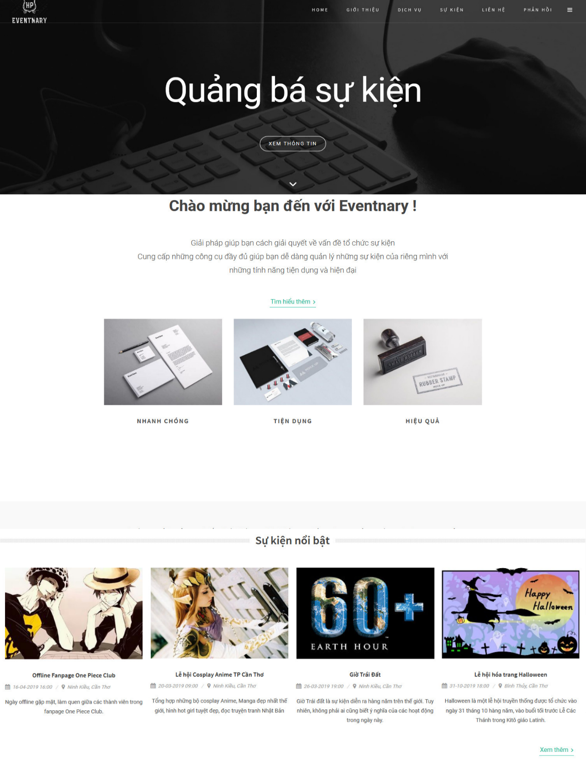

Hình 1: Giao diện trang chủ

1. **Trang danh sách sự kiện**

Tại đây người sử dụng hệ thống có thể tìm kiếm sự kiện theo nhiều tiêu chí như tên sự kiện, địa điểm diễn ra,… Và chọn sự kiện ưa thích để xem thông tin hoặc đặt mua vé mời của sự kiện đó.

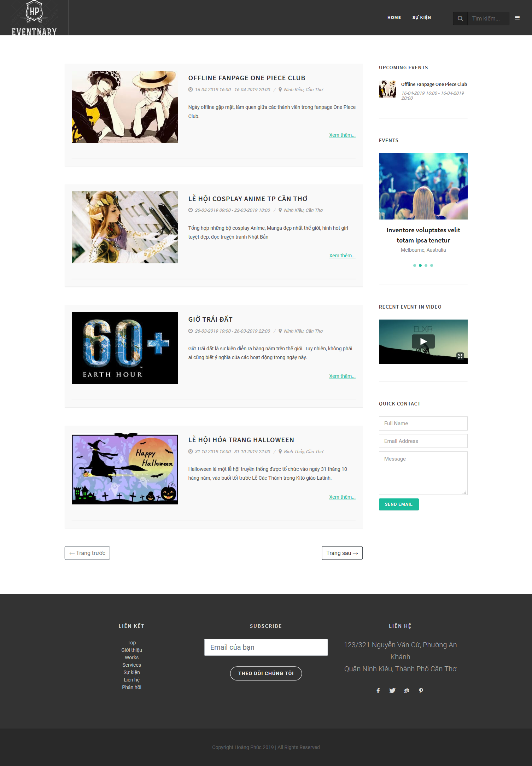

Hình 2: Giao diện trang danh sách sự kiện

1. **Trang chi tiết sự kiện**

Tại trang chi tiết sự kiện, người dùng hệ thống có thể xem chi tiết thông tin của sự kiện và đặt mua vé.

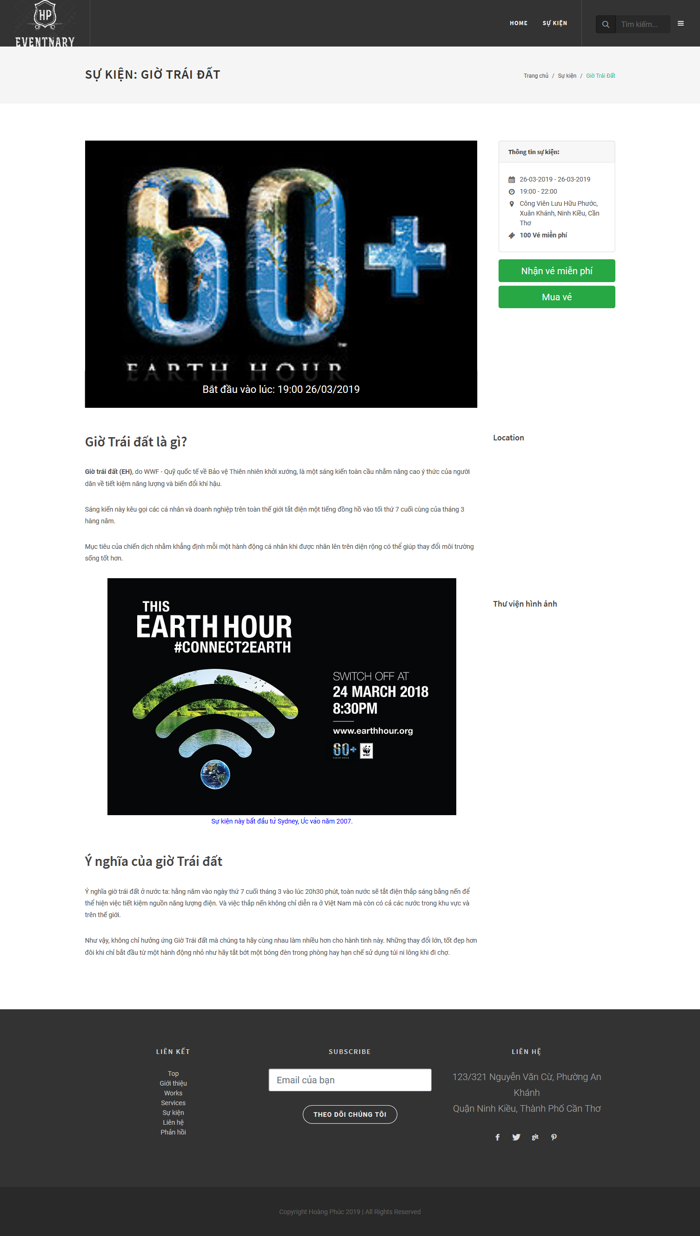

Hình 3: Trang chi tiết sự kiện

1. **Form mua vé miễn phí**

Người dùng có thể đặt vé miễn phí tại form mua vé miễn phí bằng cách nhập đầy đủ các trường.

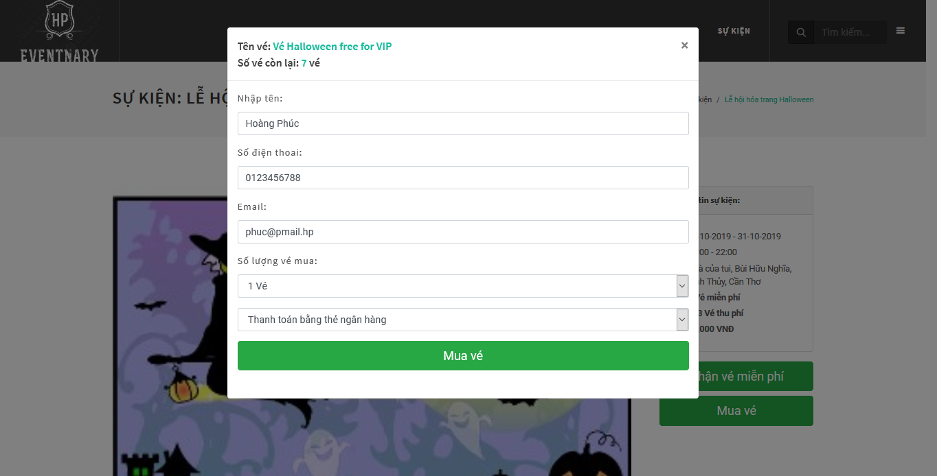

Hình 4: Form đặt vé miễn phí

1. **Form mua vé có phí**

Khách mời có thể đặt vé miễn phí tại form mua vé có thu phí bằng cách nhập đầy đủ các trường và chọn phương thức thanh toán.

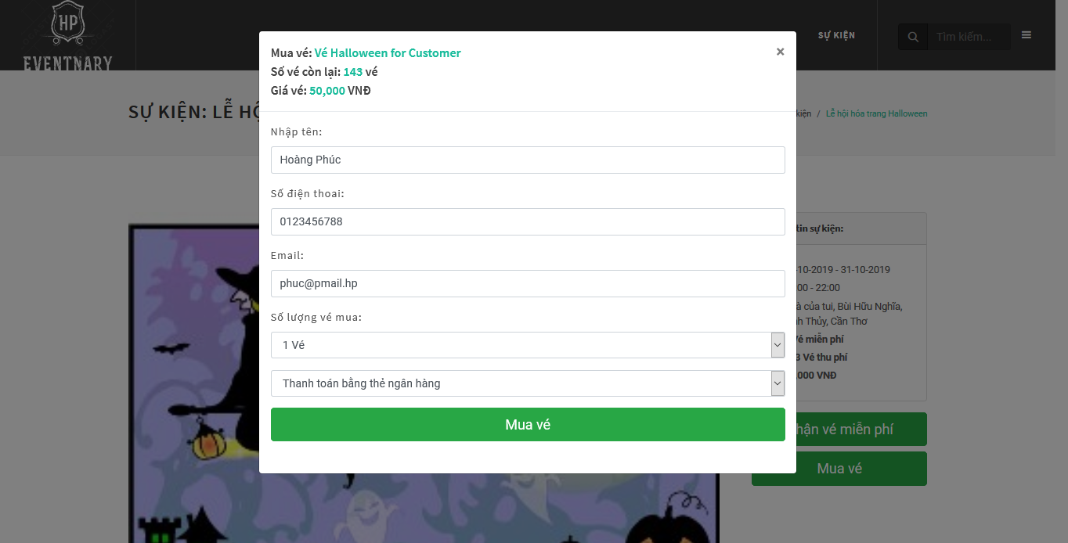

Hình 5: Form mua vé có phí

1. **Giao diện đăng ký, đăng nhập**

Cộng tác viên đăng nhập vào hệ thống tại giao diện đăng nhập.

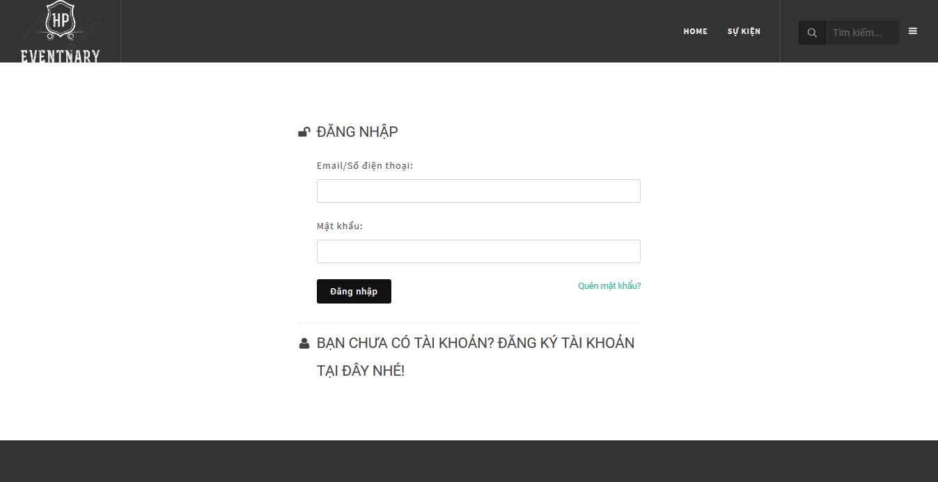

Hình 6: Form đăng nhập

Người dùng chưa có tài khoản có thể đăng ký tài khoản tại giao diện đăng ký.

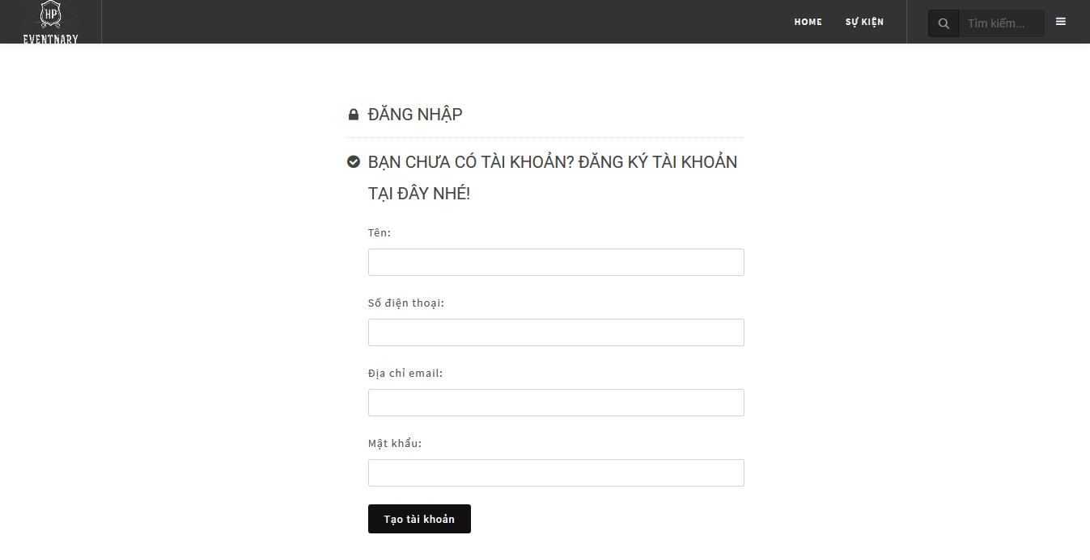

Hình 7: Form đăng ký

1. **Thanh bên phải**

Thanh bên phải khi chưa đăng nhập, sẽ có thông tin để liên hệ với quản trị viên của **Eventnary**.

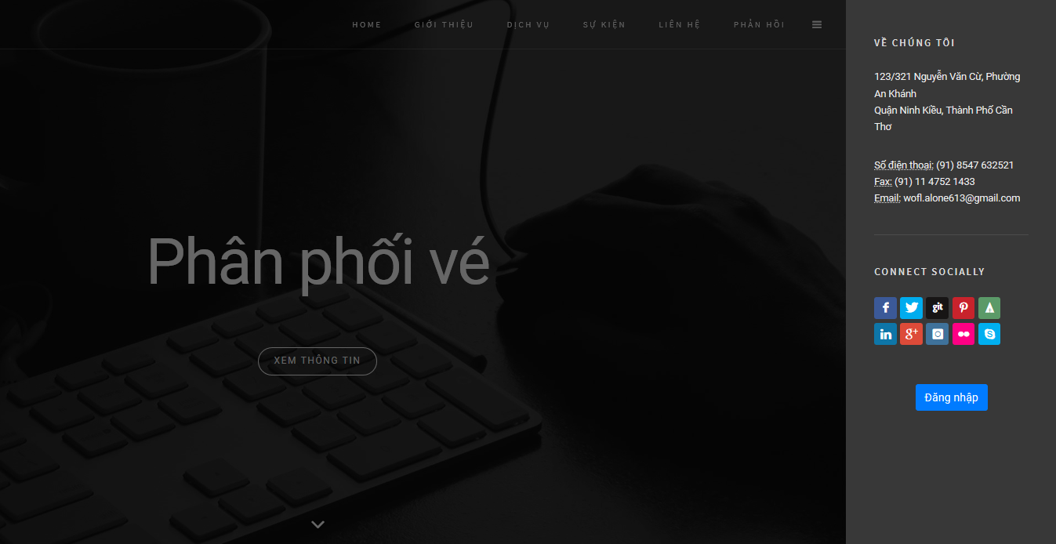

Hình 8: Thanh bên phải khi chưa đăng nhập

Thanh bên phải sau khi cộng tác viên đăng nhập vào hệ thống, hiển thị thông tin thành viên đăng nhập và các liên kết.

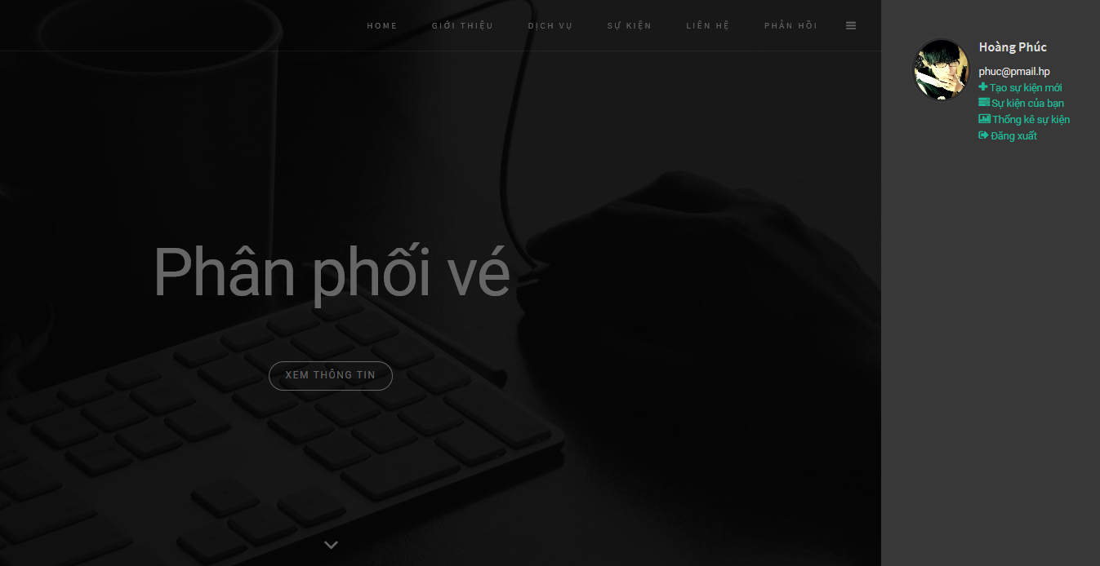

Hình 9: Thanh bên phải khi đã đăng nhập

1. **Trang cá nhân**

Cộng tác viên sau khi đăng nhập có thể chỉnh sửa thông tin cá nhân tại trang cá nhân bằng cách chỉnh sửa thông tin cá nhân và chọn lưu..

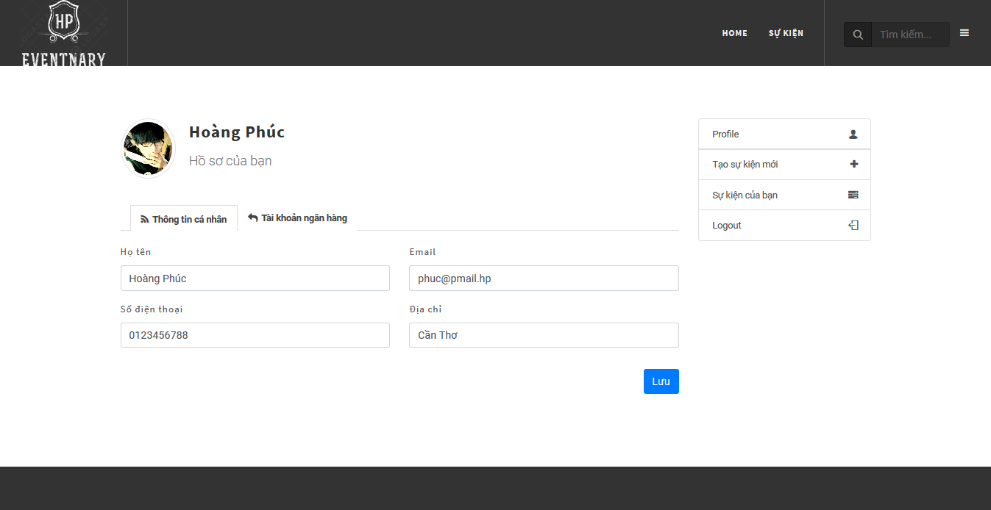

Hình 10: Giao diện trang cá nhân

1. **Giao diện tạo sự kiện**

Cộng tác viên tạo sự kiện tại đây bằng cách điền đầy đủ các trường bắt buộc và nhấn nút tạo sự kiện mới..

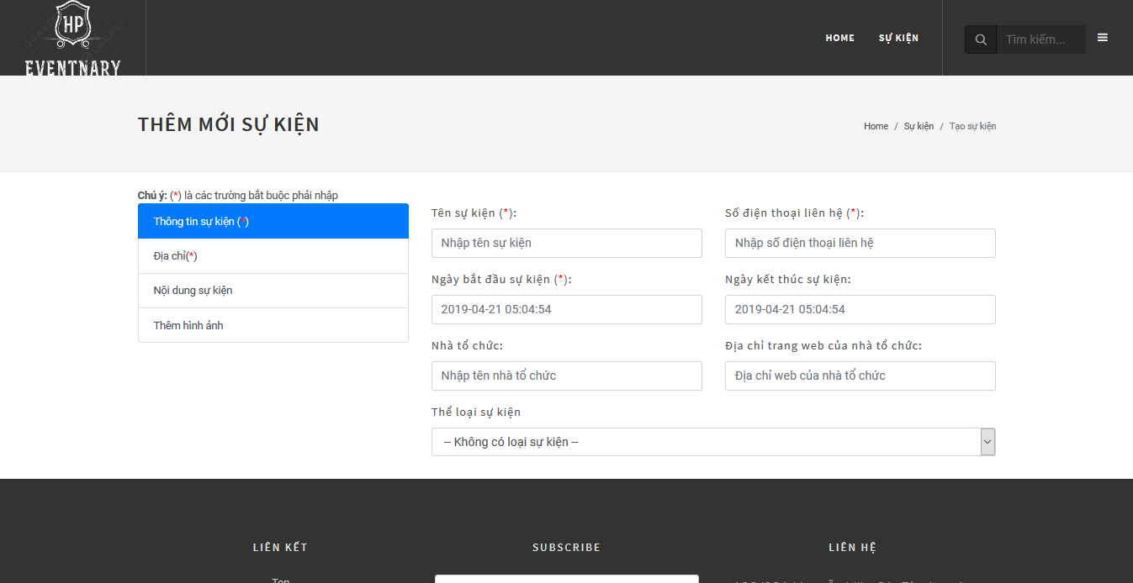

Hình 11: Giao diện tạo sự kiện

1. **Danh sách sự kiện của cộng tác viên**

Cộng tác viên có thể xem lại những sự kiện mình quản lý, đồng thời biết được trạng thái xét duyệt của sự kiện.

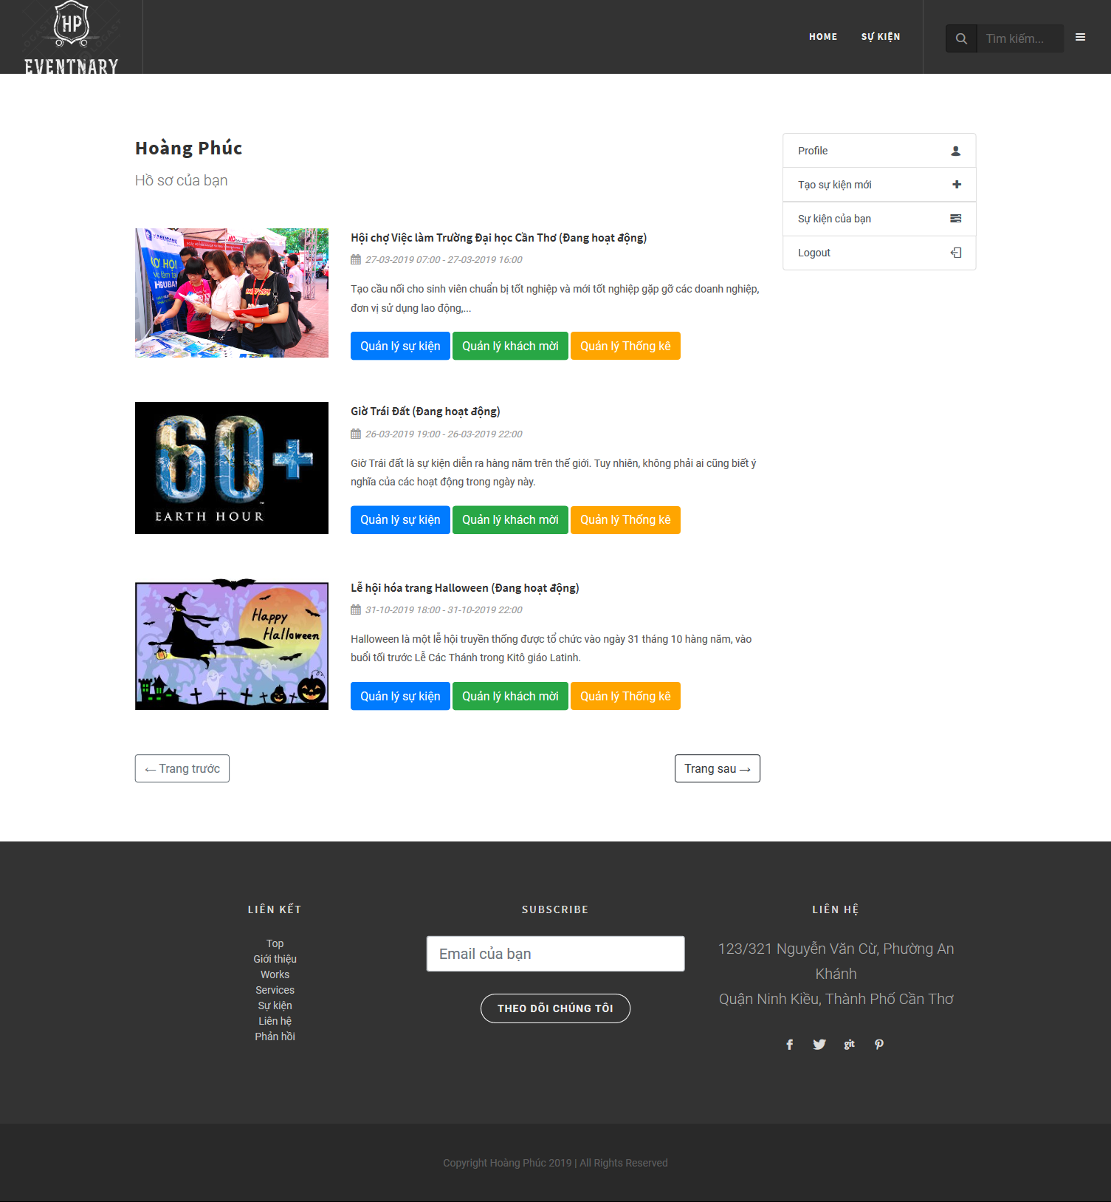

Hình 12: Danh sách sự kiện của cộng tác viên

1. **Giao diện chỉnh sửa thông tin sự kiện**

Cộng tác viên có thể chỉnh sửa thông tin sự kiện thông qua giao diện chỉnh sửa sự kiện bằng cách chỉnh sửa thông tin sự kiện và chọn vào lưu.

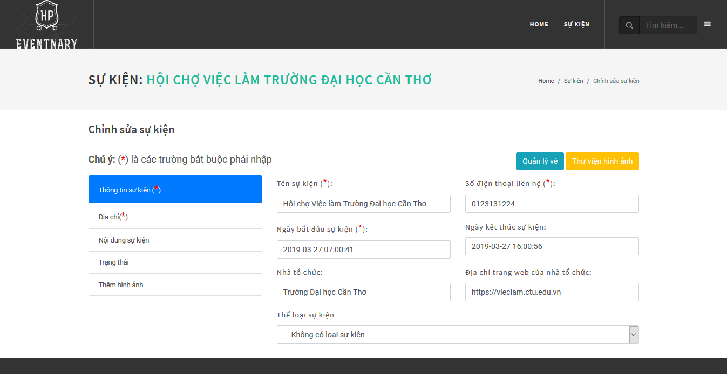

Hình 13: Giao diện chỉnh sửa sự kiện chưa hoạt động

Cộng tác viên có thể quản lý thống kê doanh thu, quản lý khách mời và đi đến trang chi tiết của sự kiện thông qua giao diện chỉnh sửa sự kiện sau khi sự kiện được xét duyệt.

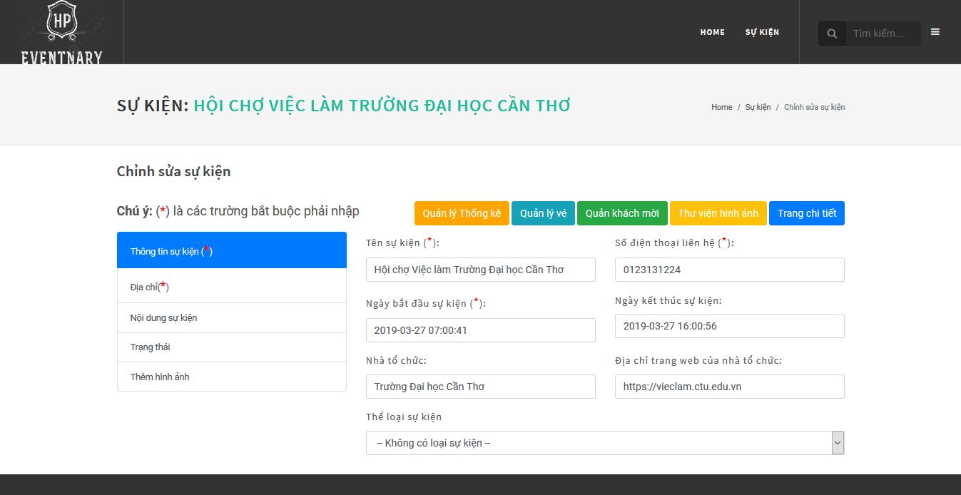

Hình 14: Giao diện chỉnh sửa sự kiện đang hoạt động

1. **Giao diện quản lý vé**

Cộng tác viên có thể thêm mới vé mời bằng cách chọn loại vé và điền đầy đủ các trường và chọn vào lưu.

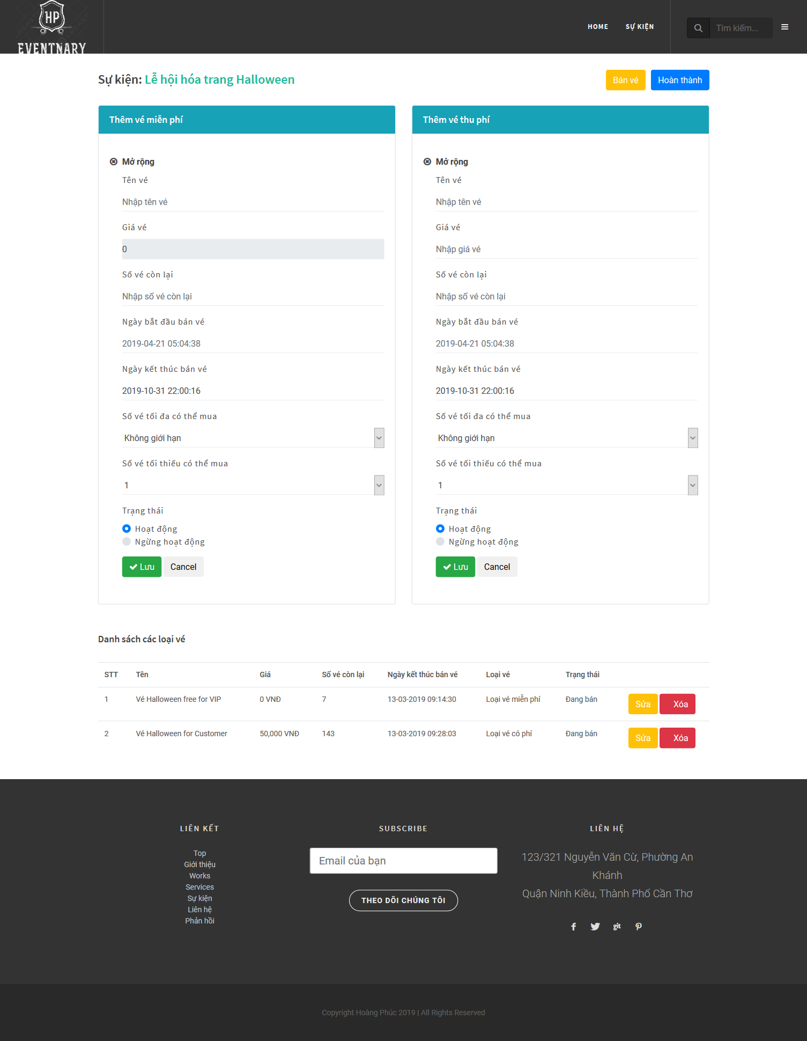

Hình 15: Giao diện thêm vé mời

Cộng tác viên chỉnh sửa vé mời tại giao diện chỉnh sửa thông tin vé bằng cách thay đổi thông tin vé và chọn lưu.

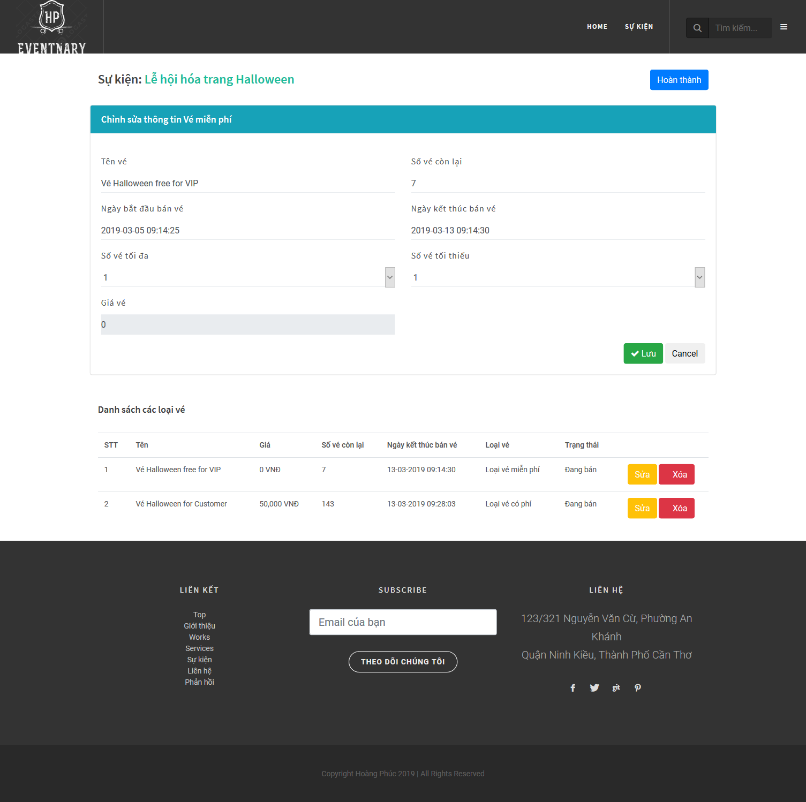

Hình 16: Giao diện chỉnh sửa vé mời

Trang quản lý bán vé giúp Cộng tác viên có thể chủ động bán vé trực tiếp cho khách mời bằng cách điền đầy đủ thông tin người mua và chọn lưu.

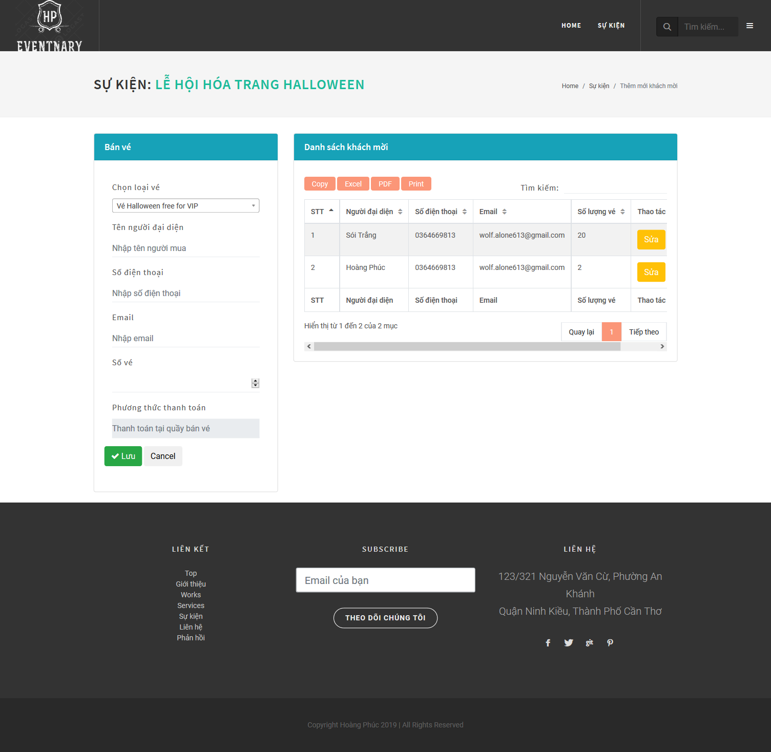

Hình 17: Giao diện bán vé

1. **Giao diện thống kê doanh thu**

Cộng tác viên có thể xem thống kê doanh thu tại giao diện thống kê doanh thu của sự kiện. Tại đây sẽ cho biết số vé bán ra, số vé còn lại và tổng doanh thu của từng loại vé mời.

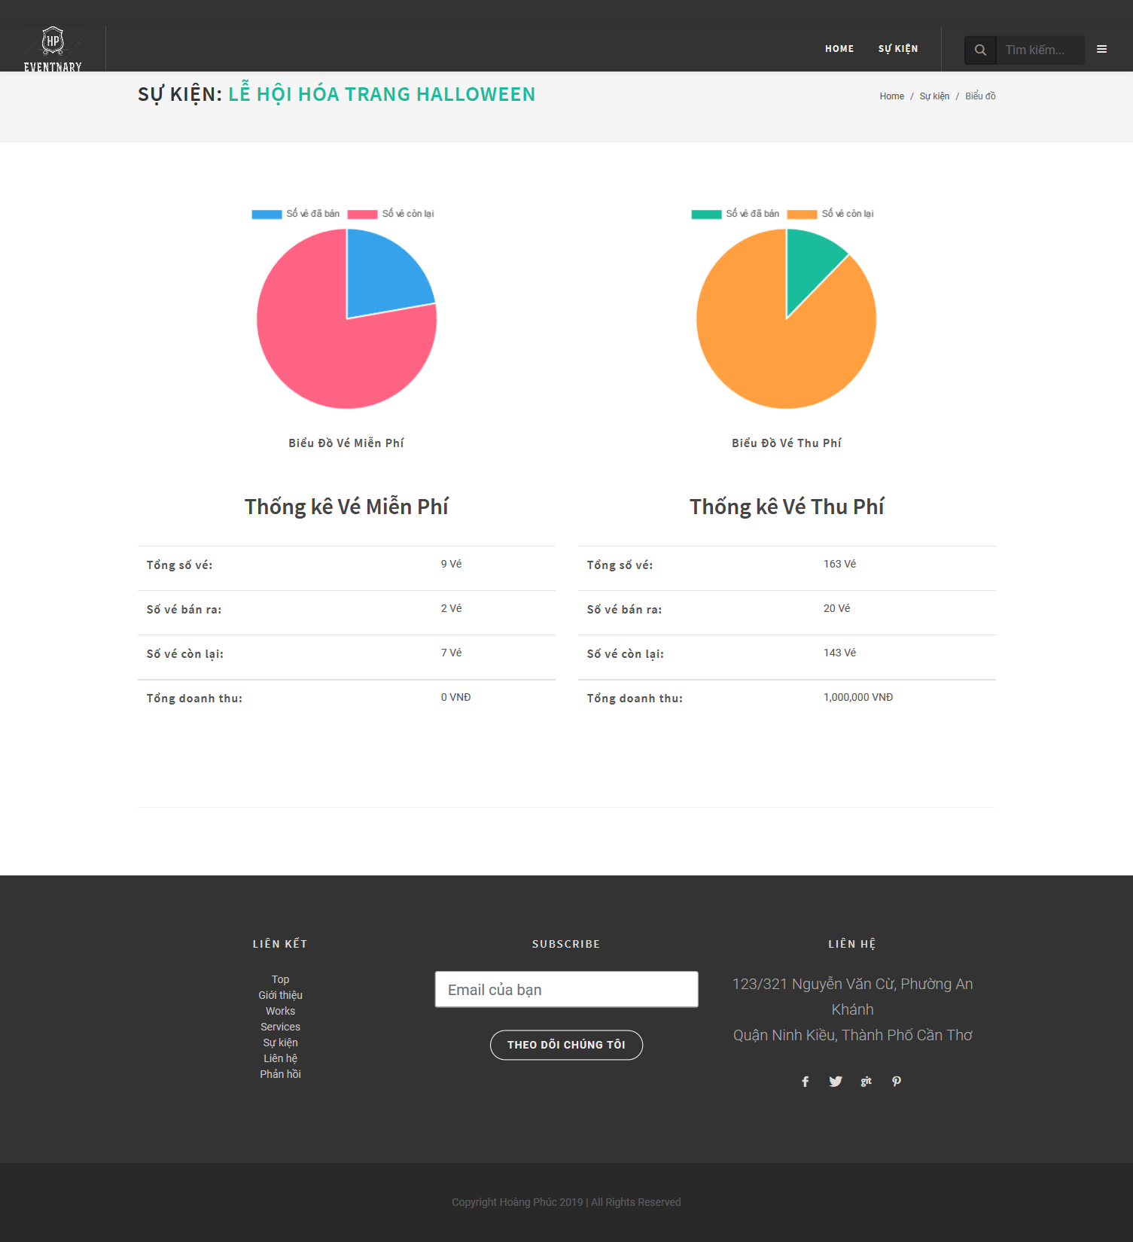

Hình 18: Giao diện thống kê doanh thu

1. **Giao diện quản lý khách mời**

Giao diện quản lý khách mời giúp Cộng tác viên thêm mới, chỉnh sửa khách mời của sự kiện.

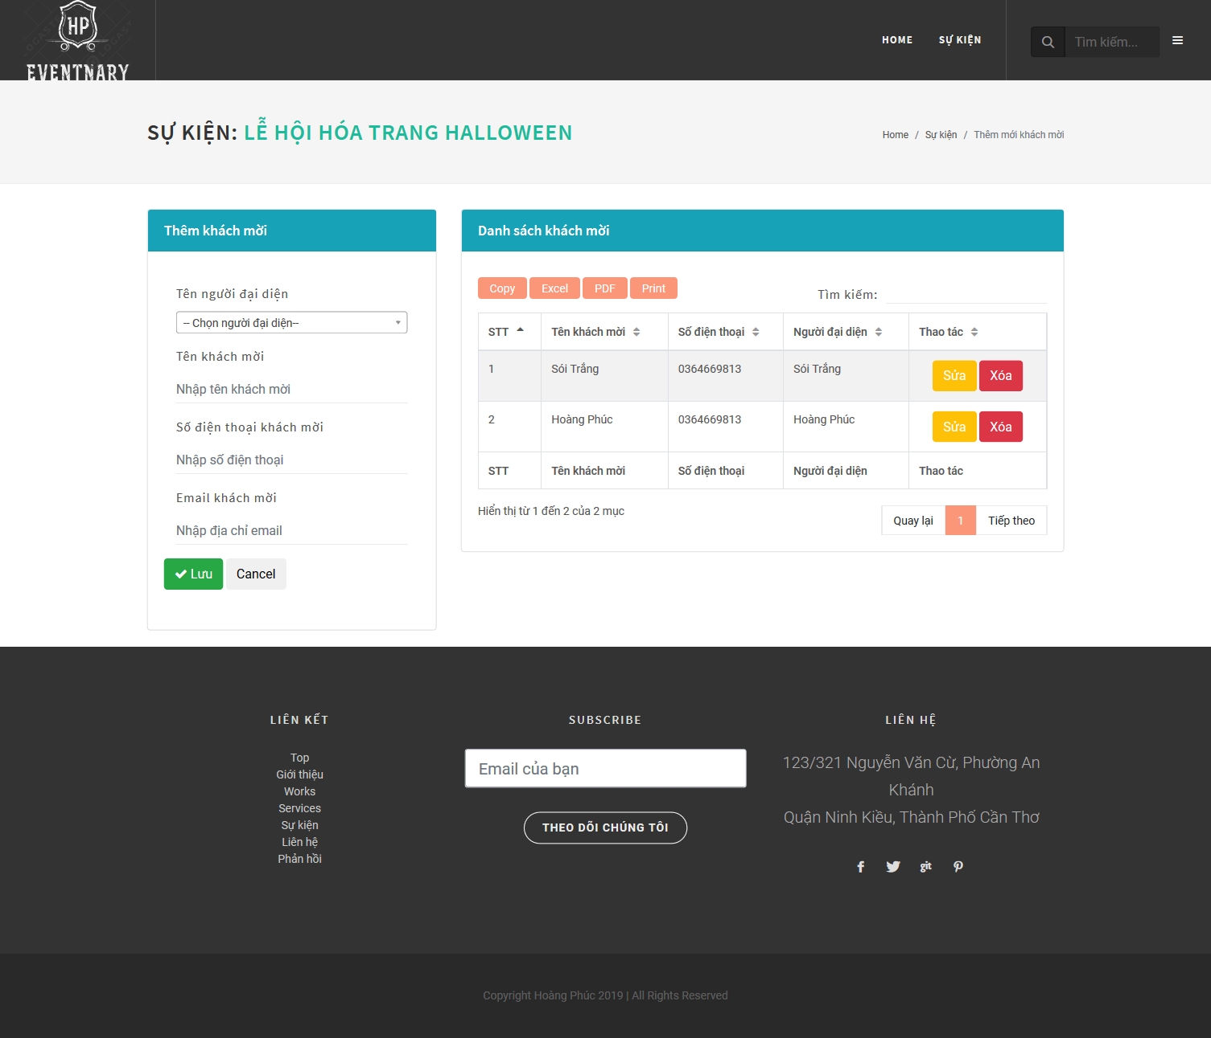

Hình 19: Giao diện quản lý khách mời

1. **Giao diện admin**

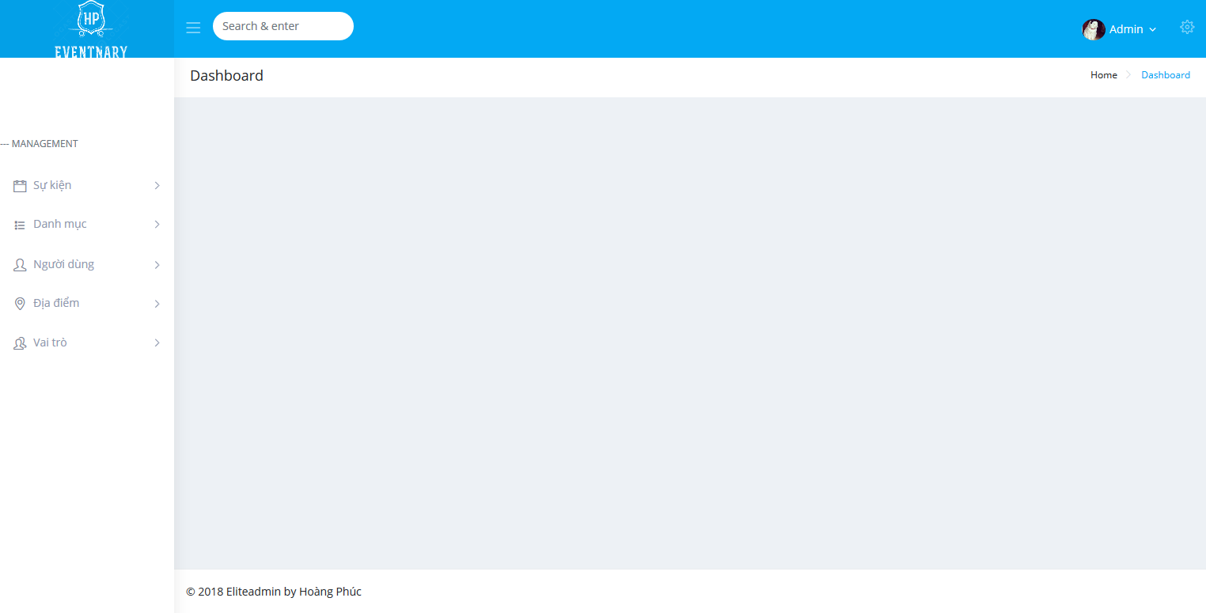

Hình 20: Giao diện admin

1. **Giao diện danh sách sự kiện của admin**

Giao diện danh sách sự kiện của trang admin giúp Quản trị viên có thể tìm kiếm các sự kiện theo nhiều tiêu chí như: tên sự kiện, địa điểm diễn ra,…

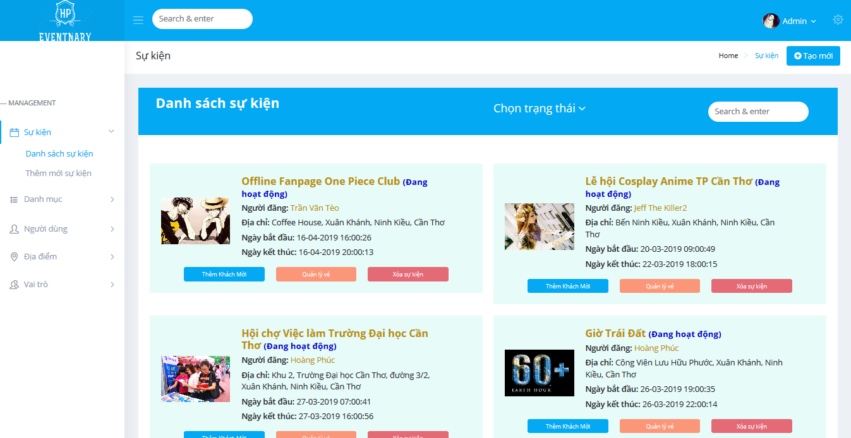

Hình 21: Giao diện danh sách sự kiện admin

1. **Giao diện thêm mới sự kiện của admin**

Giao diện thêm mới sự kiện của admin, admin có thể thêm mơi sự kiện tại đây bằng cách nhập đầy đủ các trường và chọn tiếp theo để thêm mới vé mời.

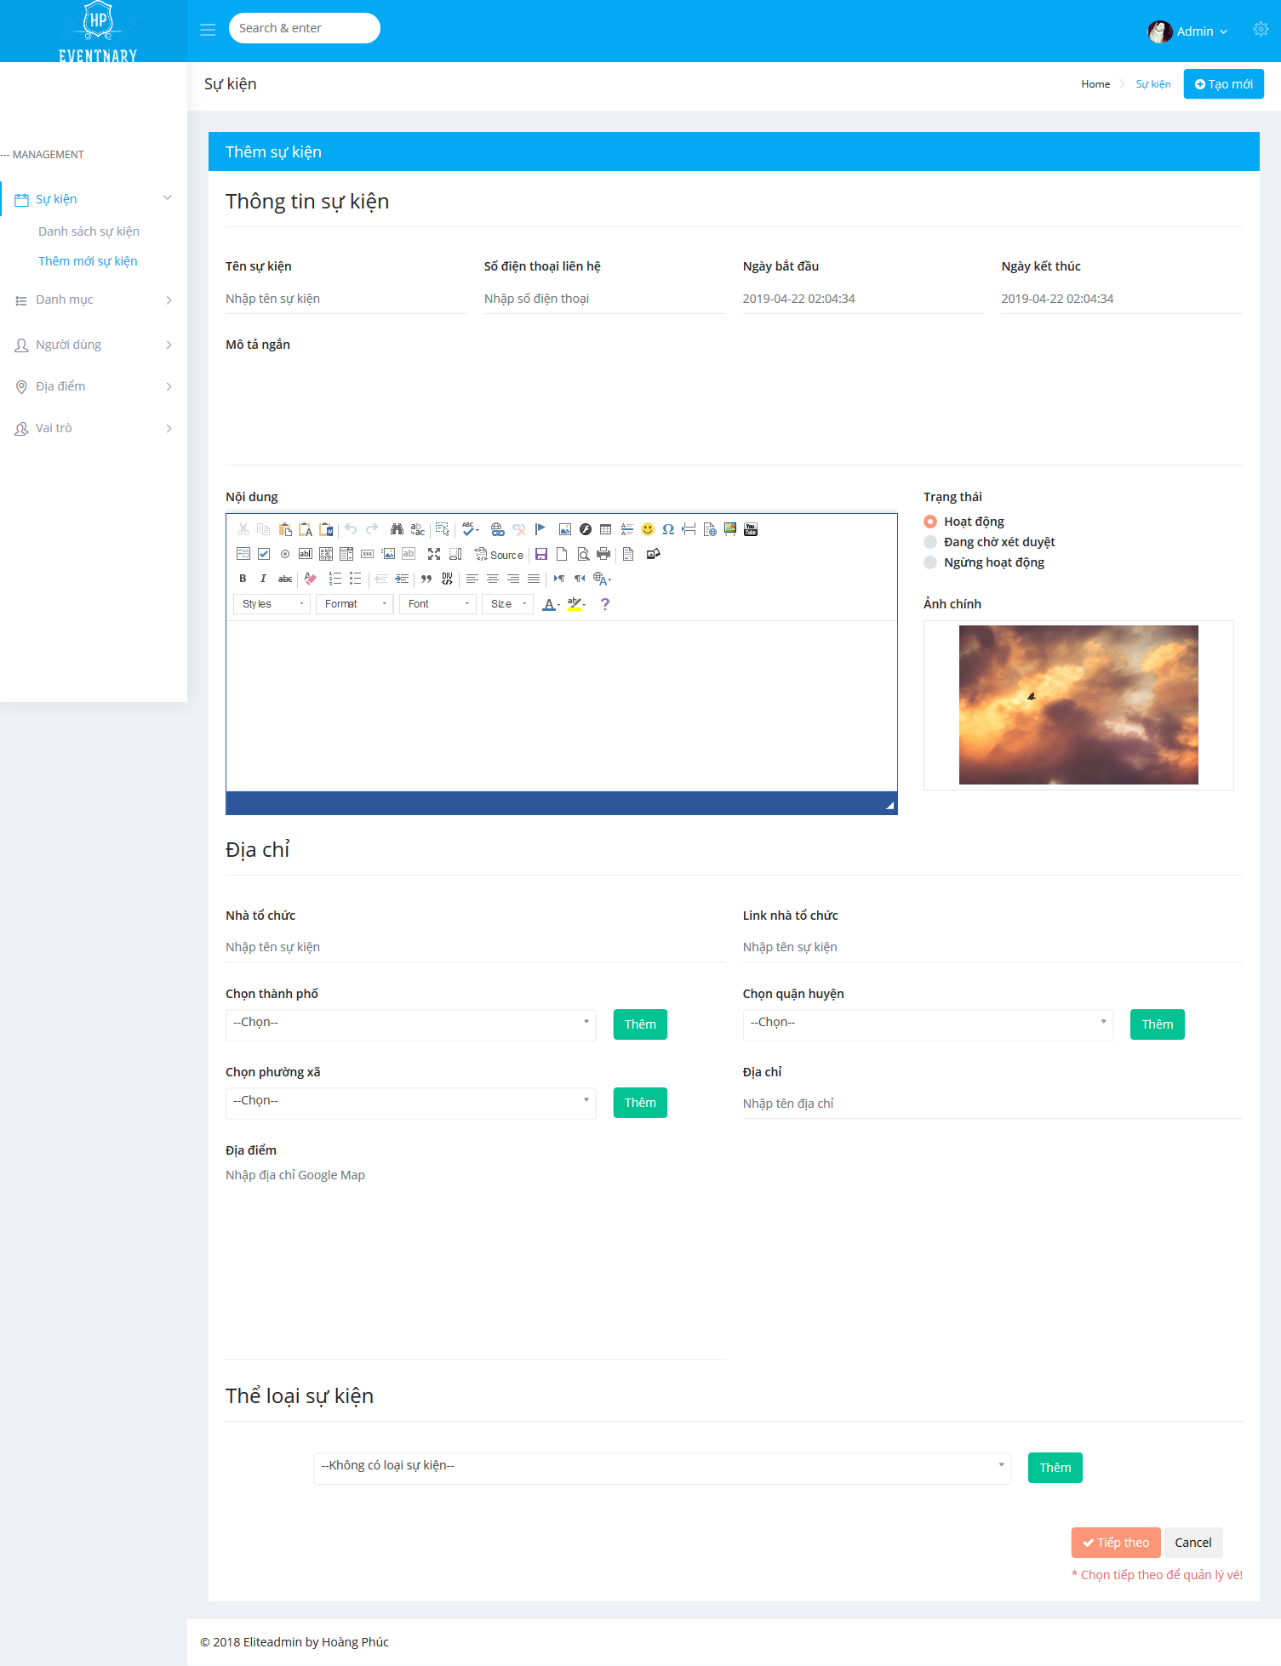

Hình 22: Giao diện thêm mới sự kiện của admin

1. **Giao diện quản lý vé của admin**

Tại giao diện này, admin có thể quản lý, chỉnh sửa, mua bán vé mời cho sự kiện.

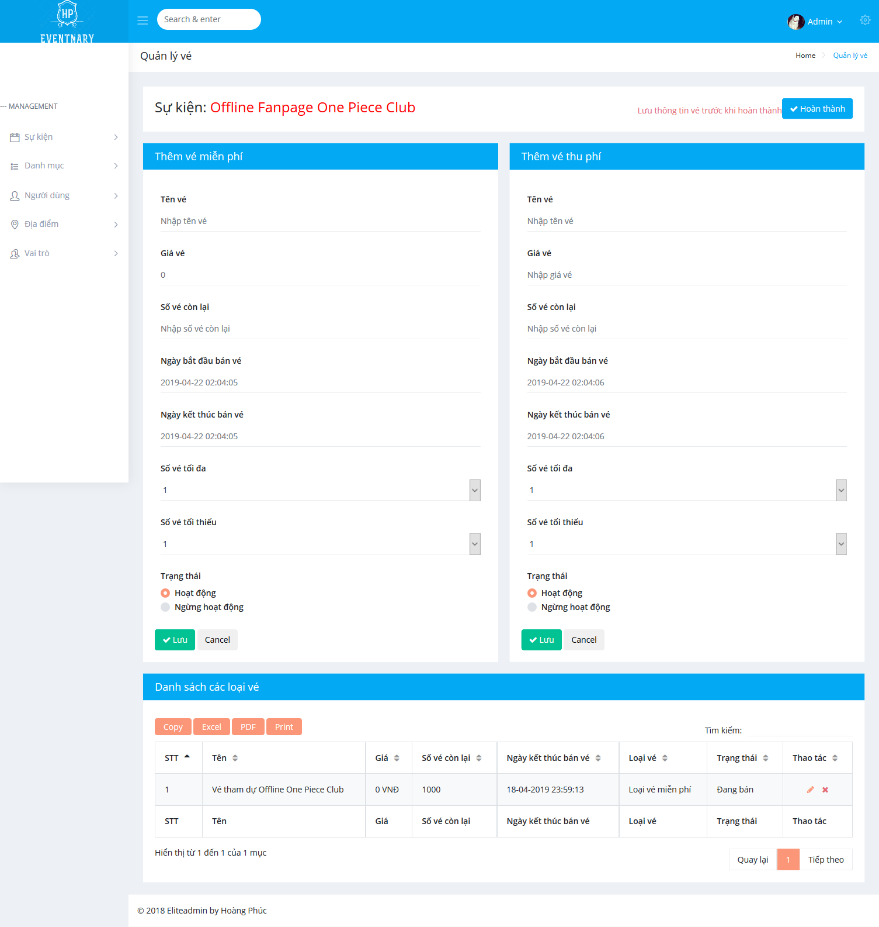

Hình 23: Giao diện quản lý vé của admin

1. **Giao diện quản lý cộng tác viên của admin**

Danh sách cộng tác viên của trang Admin.

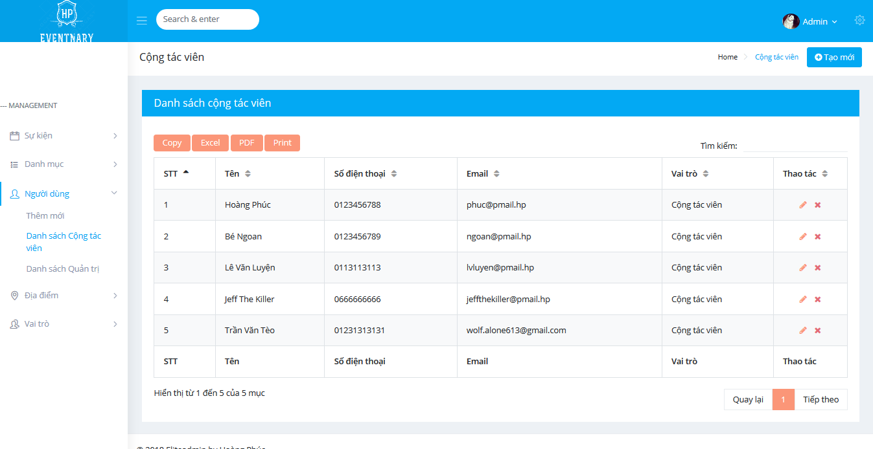

Hình 24: Giao diện danh sách cộng tác viên của admin

Giao diện chỉnh sửa thông tin, phân quyền cho người dùng hệ thống, tại giao diện này quản trị viên có thể chỉnh sửa thông tin cộng tác viên và phân quyền nhóm người dùng cho cộng tác viên này.

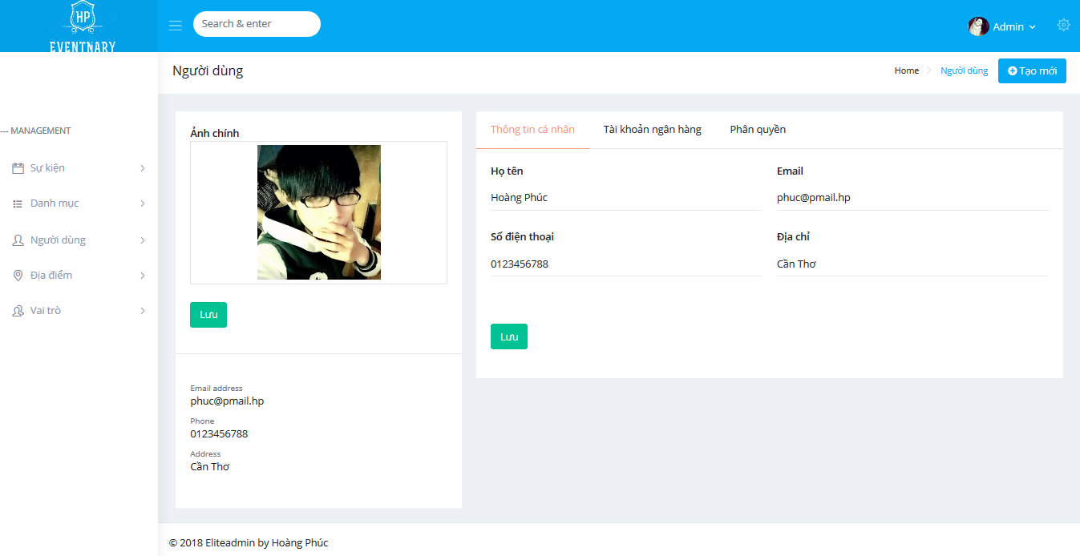

Hình 25: Giao diện chỉnh sửa thông tin cộng tác viên

1. **Giao diện quản lý địa điểm:**

Quản trị viên có thể quản lý địa điểm tại giao diện này như thêm mới, chỉnh sửa các thông tin tỉnh thành, quận huyện, phường xã.

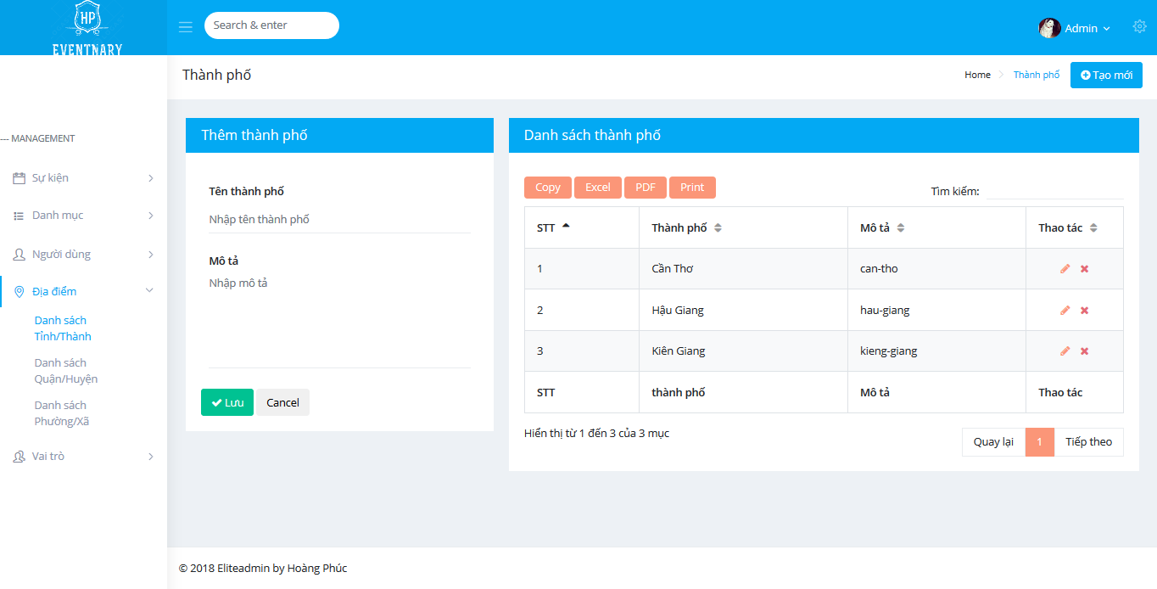

Hình 26: Giao diện quản lý tỉnh thành

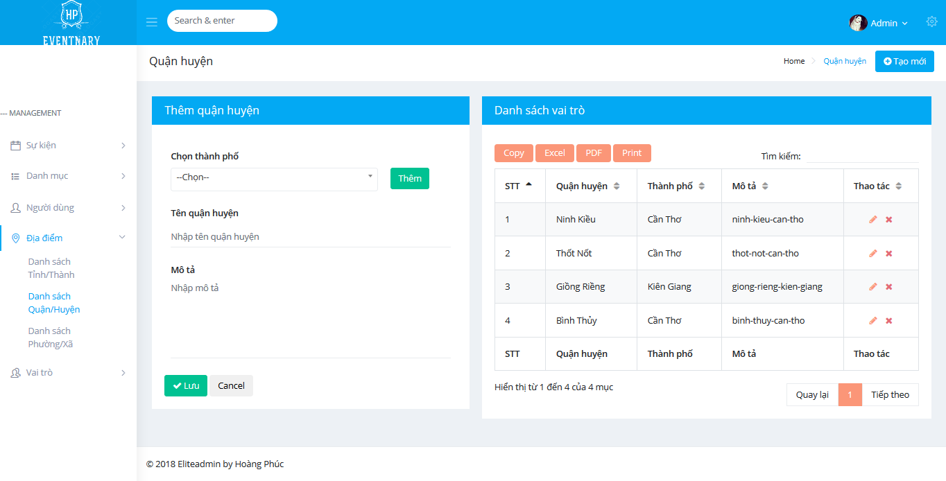

Hình 27: Giao diện quản lý quận huyện

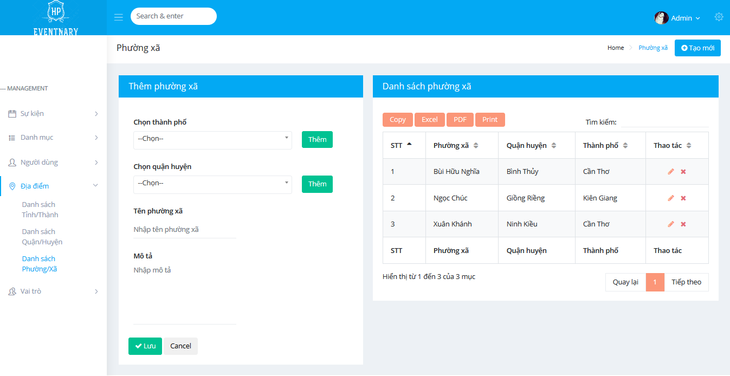

Hình 28: Giao diện quản lý phường xã

1. **Giao diện quản lý vai trò:**

Admin tạo vai trò người dùng tại giao diện này.

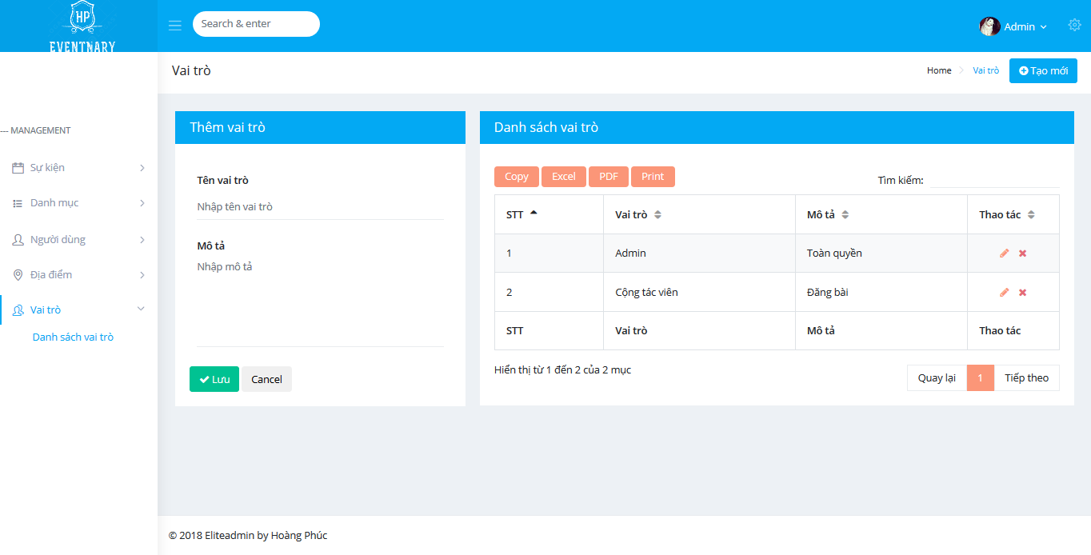

Hình 29: Giao diện quản lý vai trò

1. **Quản lý thể loại**

Tại đây, admin có thể thêm mới thể loại sự kiện và chỉnh sửa loại vé.

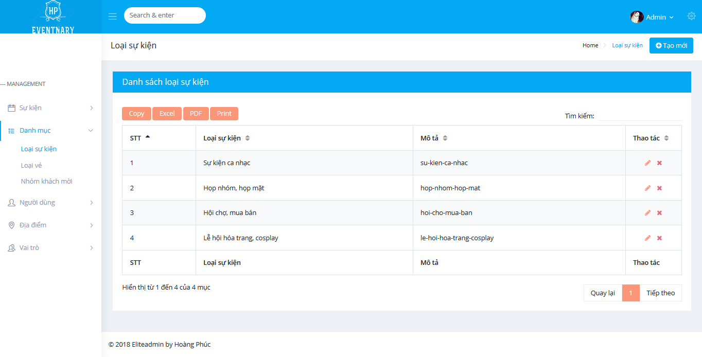

Hình 30: Danh sách loại sự kiện

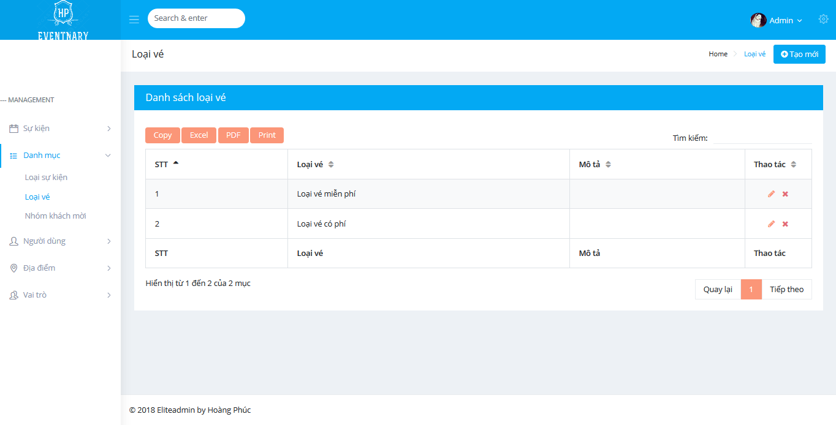

Hình 31: Danh sách loại vé mời

1. **Giao diện quản lý khách mời**

Admin có thể thêm mới khách mời vào sự kiện tại giao diện này.

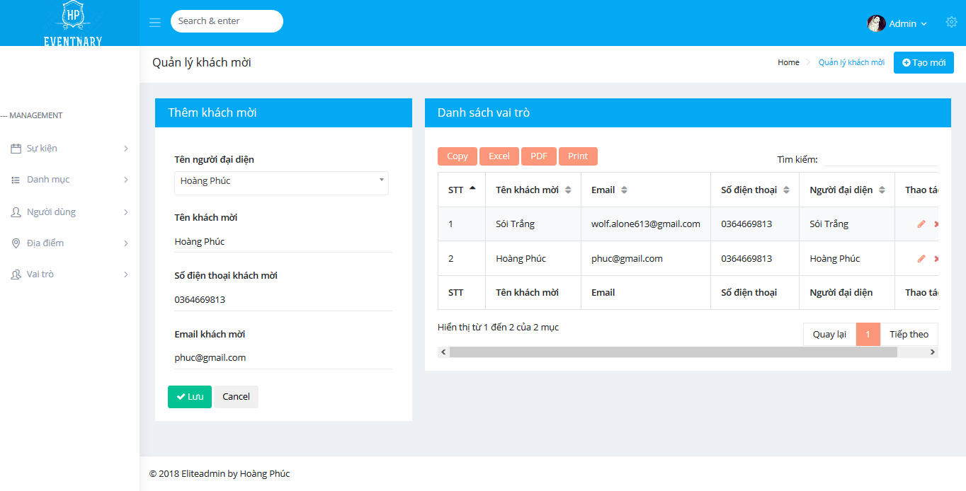

Hình 32: Giao diện quản lý khách mời

1. **Quản lý thống kê doanh thu**

Admin có thể xem thống kê doanh thu các sự kiện tại đây để biết số lượng vé còn lại, vé đã bán và tổng doanh thu của từng loại vé.

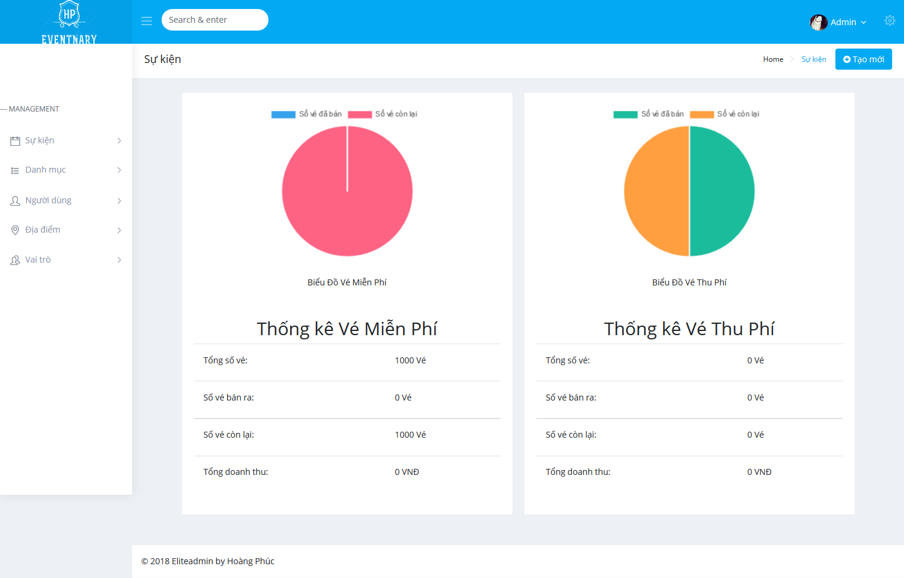

Hình 33: Giao diện quản lý thống kê doanh thu

# PHẦN KẾT LUẬN

## KẾT LUẬN

### Kết quả đạt được

Đã thiệt kế và cài đặt thành công hệ thống quản lý tổ chức sự kiện với các chức năng cơ bản đáp ứng hầu hết các yêu cầu đặt ra. Hệ thống chia quyền cho 3 nhóm người dùng chính: người dùng không có tài khoản, cộng tác viên và quản trị viên.

* **Người dùng không có tài khoản:**

**+** Tìm kiếm được sự kiện theo đa tiêu chí.

**+** Đăng ký được tài khoản để trở thành **Cộng tác viên.**

* **Cộng tác viên:**

**+** Tìm kiếm được sự kiện theo đa tiêu chí.

**+** Chỉnh sửa thông tin cá nhân.

**+** Tạo mới và quản lý kiện.

**+** Quản lý vé mời của các sự kiện đang quản lý.

**+** Quản lý thông tin khách mời của sự kiện.

**+** Xem kết quả báo cáo thống kê doanh thu của sự kiện.

* **Quản trị viên:**

**+** Quản lý sự kiện.

**+** Quản lý người dùng.

**+** Quản lý các danh mục: loại vé, loại sự kiện, nhóm khách mời,…

**+** Quản lý xét duyệt sự kiện.

Tính khả dụng cao vì có thể chạy trên nhiều thiết bị.

Dễ nâng cấp, có khả năng phát triển với mức độ cao hơn.

### Hạn chế

Hệ thống quản lý tổ chức sự kiện **Eventnary** đáp ứng đủ các chức năng cơ bản, song bên cạnh đó cần phải phát triển và sửa đổi nhiều khuyết điểm hơn.

* Giao diện cần thân thiện hơn với người dùng.
* Còn nhiều lỗi và thiếu sót trong hệ thống, cần phải kiểm tra và khắc phục để hệ thống được tối ưu hơn.
* Phân mục quản lý vé còn nhiều hạn chế như: sự đa dạng của thể loại vé và các tính năng quản lý vé chưa thật sự được tối ưu.

### Thuận lợi và khó khăn

* **Thuận lợi:**

Dựa vào những website và hệ thống có sẵn làm nền tảng tạo dựng và phát triển hệ thống quản lý tổ chức sự kiện **Eventnary.**

* **Khó khăn:**

Do chưa có kinh nghiệm trong việc lập trình cũng như thiếu kinh nghiệm về mặt quản lý một hệ thống và tư duy còn hạn chế nên hệ thống còn nhiều sai xót và chưa hoàn toàn hoàn thiện.

## HƯỚNG PHÁT TRIỂN

* Tối ưu hóa cơ sỡ dữ liệu.
* Thiết kế giao diện chuyên nghiệp hơn.
* Cần nâng cấp và sửa đổi những chức năng chưa được hoàn thiện.
* Liên tục kiểm tra và khắc phục sự cố xảy ra khi hệ thống hoạt động.
* Cập nhật những công nghệ mới nhất để website có thể chạy mượt mà hơn.

# TÀI LIỆU THAM KHẢO

[1] Trương Quốc Định, Phan Tấn Tài. Giáo trình phân tích thiết kế hệ thống thông tin, Khoa Công Nghệ Thông Tin và Truyền Thông, Trường Đại học Cần Thơ

[2] Laravel. [Online]. Available: *http://laravel.com*

[3] Stackoverflow. [Online]. Available: *http://stackoverflow.com*

[4] W3school. [Online]. Available: *http://w3school.com*

[5] Bigtime. [Online]. Available: *http://bigtime.vn*

# PHỤ LỤC 1: MÔ HÌNH DỮ LIỆU MỨC VẬT LÝ (PDM)

**1.** **Bảng ROLE**

|  |  |  |  |  |  |  |  |  |  |  |  |  |  |  |
| --- | --- | --- | --- | --- | --- | --- | --- | --- | --- | --- | --- | --- | --- | --- |
| **STT** | **Tên thuộc tính** | **Kiểu** | **Kích thước** | **Khóa chính** | **Duy nhất** | **Not null** | **Min** | **Max** | **Giá trị mặc nhiên** | **Số chữ thập phân** | **Miền giá trị** | **Ràng buộc toàn vẹn luận lý** | **Khóa ngoại** | **Diễn giải** |
| **1** | **ID_ROLE** | **Integer** |  | **X** |  |  |  |  |  |  |  |  |  | **Mã vai trò** |
| **2** | **TITLE** | **Varchar** | **100** |  |  | **X** |  |  |  |  |  |  |  | **Tên vai trò** |
| **3** | **DESCRIPTION** | **Varchar** | **100** |  |  |  |  |  |  |  |  |  |  | **Mô tả** |

Bảng 4: Bảng ROLE

**2. Bảng EVENT_TYPE**

|  |  |  |  |  |  |  |  |  |  |  |  |  |  |  |
| --- | --- | --- | --- | --- | --- | --- | --- | --- | --- | --- | --- | --- | --- | --- |
| **STT** | **Tên thuộc tính** | **Kiểu** | **Kích thước** | **Khóa chính** | **Duy nhất** | **Not null** | **Min** | **Max** | **Giá trị mặc nhiên** | **Số chữ thập phân** | **Miền giá trị** | **Ràng buộc toàn vẹn luận lý** | **Khóa ngoại** | **Diễn giải** |
| **1** | **ID_EVENT_TYPE** | **Integer** |  | **X** |  |  |  |  |  |  |  |  |  | **Mã thể loại sự kiện** |
| **2** | **TITLE** | **Varchar** | **100** |  |  | **X** |  |  |  |  |  |  |  | **Tên thể loại sự kiện** |
| **3** | **DESCRIPTION** | **Varchar** | **100** |  |  |  |  |  |  |  |  |  |  | **Mô tả** |

Bảng 5: Bảng EVENT_TYPE

**3. Bảng USER**

|  |  |  |  |  |  |  |  |  |  |  |  |  |  |  |
| --- | --- | --- | --- | --- | --- | --- | --- | --- | --- | --- | --- | --- | --- | --- |
| **STT** | **Tên thuộc tính** | **Kiểu** | **Kích thước** | **Khóa chính** | **Duy nhất** | **Not null** | **Min** | **Max** | **Giá trị mặc nhiên** | **Số chữ thập phân** | **Miền giá trị** | **Ràng buộc toàn vẹn luận lý** | **Khóa ngoại** | **Diễn giải** |
| **1** | **ID_USER** | **Integer** |  | **X** |  |  |  |  |  |  |  |  |  | **Mã người dùng** |
| **2** | **ID_ROLE** | **Integer** |  |  |  | **X** |  |  |  |  |  |  | **ROLE** | **Mã vai trò** |
| **3** | **NAME** | **Varchar** | **200** |  |  | **X** |  |  |  |  |  |  |  | **Tên người dùng** |
| **4** | **PHONE_NUMBER** | **Numeric** | **11** |  | **X** | **X** |  |  |  |  |  |  |  | **Số điện thoại người dùng** |
| **5** | **EMAIL** | **Varchar** | **200** |  | **X** | **X** |  |  |  |  |  |  |  | **Địa chỉ email của người dùng** |
| **6** | **ADDRESS** | **Varchar** | **500** |  |  | **X** |  |  |  |  |  |  |  | **Địa chỉ người dùng** |
| **7** | **PASSWORD** | **Varchar** | **100** |  |  | **X** |  |  |  |  |  |  |  | **Mật khẩu người dùng** |
| **8** | **ACCOUNT_NUMBER** | **Numberic** | **13** |  |  |  |  |  |  |  |  |  |  | **Số tài khoản ngân hàng** |
| **9** | **ACCOUNT_OWNER** | **Varchar** | **200** |  |  |  |  |  |  |  |  |  |  | **Tên chủ sở hữu tài khoản** |
| **10** | **BANK** | **Varchar** | **50** |  |  |  |  |  |  |  |  |  |  | **Tên ngân hàng** |
| **11** | **BRANCH_BANK** | **Varchar** | **500** |  |  |  |  |  |  |  |  |  |  | **Chi nhánh ngân hàng** |

Bảng 6: Bảng USER

**4. Bảng EVENT**

|  |  |  |  |  |  |  |  |  |  |  |  |  |  |  |
| --- | --- | --- | --- | --- | --- | --- | --- | --- | --- | --- | --- | --- | --- | --- |
| **STT** | **Tên thuộc tính** | **Kiểu** | **Kích thước** | **Khóa chính** | **Duy nhất** | **Not null** | **Min** | **Max** | **Giá trị mặc nhiên** | **Số chữ thập phân** | **Miền giá trị** | **Ràng buộc toàn vẹn luận lý** | **Khóa ngoại** | **Diễn giải** |
| **1** | **ID_EVENT** | **Integer** |  | **X** |  |  |  |  |  |  |  |  |  | **Mã sự kiện** |
| **2** | **ID_EVENT_TYPE** | **Integer** |  |  |  | **X** |  |  |  |  |  |  | **EVENT_TYPE** | **Mã thể loại sự kiện** |
| **3** | **ID_WARD** | **Integer** |  |  |  | **X** |  |  |  |  |  |  | **WARD** | **Mã phường xã** |
| **4** | **ID_USER** | **Integer** |  |  |  | **X** |  |  |  |  |  |  | **USER** | **Mã người đăng** |
| **5** | **TITLE** | **Varchar** | **100** |  |  | **X** |  |  |  |  |  |  |  | **Tên sự kiện** |
| **6** | **LINK** | **Varchar** | **1000** |  |  |  |  |  |  |  |  |  |  | **Đường dẫn sự kiện** |
| **7** | **START_DATE** | **timestamp** |  |  |  | **X** |  |  |  |  |  |  |  | **Thời gian bắt đầu sự kiện** |
| **8** | **END_DATE** | **timestamp** |  |  |  | **X** |  |  |  |  |  |  |  | **Thời gian kết thúc sự kiện** |
| **9** | **DESCRIPTION** | **Varchar** | **100** |  |  |  |  |  |  |  |  |  |  | **Mô tả sự kiện** |
| **10** | **CONTENT** | **Long varchar** |  |  |  |  |  |  |  |  |  |  |  | **Nội dung sự kiện** |
| **11** | **LOCATION** | **Varchar** | **1000** |  |  | **X** |  |  |  |  |  |  |  | **Địa chỉ trên Google Map** |
| **STT** | **Tên thuộc tính** | **Kiểu** | **Kích thước** | **Khóa chính** | **Duy nhất** | **Not null** | **Min** | **Max** | **Giá trị mặc nhiên** | **Số chữ thập phân** | **Miền giá trị** | **Ràng buộc toàn vẹn luận lý** | **Khóa ngoại** | **Diễn giải** |
| **12** | **ADDRESS** | **Varchar** | **1000** |  |  |  |  |  |  |  |  |  |  | **Địa chỉ tổ chức sự kiện** |
| **13** | **CURRENT_IMAGE** | **Varchar** | **500** |  |  |  |  |  |  |  |  |  |  | **Hình ảnh chính** |
| **14** | **ORGANIZATIONAL** | **Varchar** | **1000** |  |  |  |  |  |  |  |  |  |  | **Nhà tổ chức** |
| **15** | **ORGANIZATIONAL_LINK** | **Varchar** | **1000** |  |  |  |  |  |  |  |  |  |  | **Website của nhà tổ chức** |
| **16** | **PHONE_CONTACT** | **Numeric** | **11** |  |  |  |  |  |  |  |  |  |  | **Số điện thoại liên hệ** |
| **17** | **STATUS** | **Integer** |  |  |  |  |  |  |  |  |  |  |  | **Trạng thái** |

Bảng 7: Bảng EVENT

**5. Bảng IMAGE_EVENT**

|  |  |  |  |  |  |  |  |  |  |  |  |  |  |  |
| --- | --- | --- | --- | --- | --- | --- | --- | --- | --- | --- | --- | --- | --- | --- |
| **STT** | **Tên thuộc tính** | **Kiểu** | **Kích thước** | **Khóa chính** | **Duy nhất** | **Not null** | **Min** | **Max** | **Giá trị mặc nhiên** | **Số chữ thập phân** | **Miền giá trị** | **Ràng buộc toàn vẹn luận lý** | **Khóa ngoại** | **Diễn giải** |
| **1** | **ID_IMAGE_EVENT** | **Integer** |  | **X** |  |  |  |  |  |  |  |  |  | **Mã hình ảnh sự kiện** |
| **2** | **ID_EVENT** | **Varchar** | **100** |  |  | **X** |  |  |  |  |  |  | **EVENT** | **Mã sự kiện** |
| **3** | **TITLE** | **Varchar** | **100** |  |  |  |  |  |  |  |  |  |  | **Tên hình ảnh sự kiện** |

Bảng 8: Bảng IMAGE_EVENT

**7. Bảng TICKET**

|  |  |  |  |  |  |  |  |  |  |  |  |  |  |  |
| --- | --- | --- | --- | --- | --- | --- | --- | --- | --- | --- | --- | --- | --- | --- |
| **STT** | **Tên thuộc tính** | **Kiểu** | **Kích thước** | **Khóa chính** | **Duy nhất** | **Not null** | **Min** | **Max** | **Giá trị mặc nhiên** | **Số chữ thập phân** | **Miền giá trị** | **Ràng buộc toàn vẹn luận lý** | **Khóa ngoại** | **Diễn giải** |
| **1** | **ID_TICKET** | **Integer** |  | **X** |  |  |  |  |  |  |  |  |  | **Mã vé mời** |
| **2** | **ID_EVENT** | **Integer** |  |  |  | **X** |  |  |  |  |  |  | **EVENT** | **Mã sự kiện** |
| **3** | **ID_TICKET_TYPE** | **Integer** |  |  |  | **X** |  |  |  |  |  |  | **TICKET_TYPE** | **Mã loại vé mời** |
| **4** | **TITLE** | **Varchar** | **100** |  |  | **X** |  |  |  |  |  |  |  | **Tên vé mời** |
| **5** | **QUANTITY** | **Integer** |  |  |  | **X** |  |  |  |  |  |  |  | **Số lượng còn lại** |
| **6** | **START_SELLING** | **Timestamp** |  |  |  | **X** |  |  |  |  |  |  |  | **Ngày mở bán** |
| **7** | **END_SELLING** | **Timestamp** |  |  |  |  |  |  |  |  |  |  |  | **Ngày ngừng bán** |
| **8** | **MAX_SELLING** | **Integer** |  |  |  | **X** |  |  |  |  |  |  |  | **Số lượng nhiều nhất có thể mua** |
| **9** | **MIN_SELLING** | **Integer** |  |  |  | **X** |  |  |  |  |  |  |  | **Số lượng ít nhất có thể mua** |
| **10** | **DESCRIPTION** | **Varchar** | **500** |  |  |  |  |  |  |  |  |  |  | **Mô tả** |
| **11** | **STATUS** | **Integer** |  |  |  | **X** |  |  |  |  |  |  |  | **Trạng thái** |

Bảng 9: Bảng TICKET

**8. Bảng CUSTOMER**

|  |  |  |  |  |  |  |  |  |  |  |  |  |  |  |
| --- | --- | --- | --- | --- | --- | --- | --- | --- | --- | --- | --- | --- | --- | --- |
| **STT** | **Tên thuộc tính** | **Kiểu** | **Kích thước** | **Khóa chính** | **Duy nhất** | **Not null** | **Min** | **Max** | **Giá trị mặc nhiên** | **Số chữ thập phân** | **Miền giá trị** | **Ràng buộc toàn vẹn luận lý** | **Khóa ngoại** | **Diễn giải** |
| **1** | **ID_** **CUSTOMER** | **Integer** |  | **X** |  |  |  |  |  |  |  |  |  | **Mã chi tiết vé mời** |
| **2** | **ID_TICKET** | **Integer** |  |  |  | **X** |  |  |  |  |  |  | **TICKET** | **Mã vé mời** |
| **3** | **NAME** | **Varchar** | **200** |  |  | **X** |  |  |  |  |  |  |  | **Tên người mua** |
| **4** | **EMAIL** | **Varchar** | **300** |  |  | **X** |  |  |  |  |  |  |  | **Email người mua** |
| **5** | **PHONE** | **Numeric** | **11** |  |  | **X** |  |  |  |  |  |  |  | **Số điện thoại** |
| **6** | **QUANTITY** | **Integer** |  |  |  | **X** |  |  |  |  |  |  |  | **Số lượng vé mua** |
| **7** | **PAYMENT_METHOD** | **Integer** |  |  |  | **X** |  |  |  |  |  |  |  | **Phương thức thanh toán** |

Bảng 10: Bảng CUSTOMER

**9. Bảng GUEST**

|  |  |  |  |  |  |  |  |  |  |  |  |  |  |  |
| --- | --- | --- | --- | --- | --- | --- | --- | --- | --- | --- | --- | --- | --- | --- |
| **STT** | **Tên thuộc tính** | **Kiểu** | **Kích thước** | **Khóa chính** | **Duy nhất** | **Not null** | **Min** | **Max** | **Giá trị mặc nhiên** | **Số chữ thập phân** | **Miền giá trị** | **Ràng buộc toàn vẹn luận lý** | **Khóa ngoại** | **Diễn giải** |
| **1** | **ID_GUEST** |  |  | **X** |  |  |  |  |  |  |  |  |  |  |
| **2** | **ID_GROUP_OF_GUEST** | **Integer** |  |  |  | **X** |  |  |  |  |  |  | **GROUP_OF_GUEST** | **Mã nhóm khách mời** |
| **3** | **ID_EVENT** | **Integer** |  |  |  | **X** |  |  |  |  |  |  | **EVENT** | **Mã sự kiện** |
| **4** | **ID_CUSTOMER** | **Integer** |  |  |  | **X** |  |  |  |  |  |  | **CUSTOMER** | **Mã chi tiết vé mời** |
| **5** | **NAME** | **Varchar** |  |  |  | **X** |  |  |  |  |  |  |  | **Tên khách mời** |
| **6** | **PHONE** | **Numeric** | **11** |  |  | **X** |  |  |  |  |  |  |  | **Số điện thoại khách mời** |
| **7** | **EMAIL** | **Varchar** | **500** |  |  | **X** |  |  |  |  |  |  |  | **Email khách mời** |

Bảng 11: Bảng GUEST

**10. Bảng GROUP_OF_GUEST**

|  |  |  |  |  |  |  |  |  |  |  |  |  |  |  |
| --- | --- | --- | --- | --- | --- | --- | --- | --- | --- | --- | --- | --- | --- | --- |
| **STT** | **Tên thuộc tính** | **Kiểu** | **Kích thước** | **Khóa chính** | **Duy nhất** | **Not null** | **Min** | **Max** | **Giá trị mặc nhiên** | **Số chữ thập phân** | **Miền giá trị** | **Ràng buộc toàn vẹn luận lý** | **Khóa ngoại** | **Diễn giải** |
| **1** | **ID_GROUP_OF_GUEST** | **Integer** |  | **X** |  |  |  |  |  |  |  |  |  | **Mã nhóm khách mời** |
| **2** | **TITLE** | **Varchar** | **100** |  |  | **X** |  |  |  |  |  |  |  | **Tên nhóm khách mời** |
| **3** | **DESCRIPTION** | **Varchar** | **1000** |  |  |  |  |  |  |  |  |  |  | **Mô tả** |

Bảng 12: Bảng GROUP_OF_GUEST

**11. Bảng CITY**

|  |  |  |  |  |  |  |  |  |  |  |  |  |  |  |
| --- | --- | --- | --- | --- | --- | --- | --- | --- | --- | --- | --- | --- | --- | --- |
| **STT** | **Tên thuộc tính** | **Kiểu** | **Kích thước** | **Khóa chính** | **Duy nhất** | **Not null** | **Min** | **Max** | **Giá trị mặc nhiên** | **Số chữ thập phân** | **Miền giá trị** | **Ràng buộc toàn vẹn luận lý** | **Khóa ngoại** | **Diễn giải** |
| **1** | **ID_CITY** | **Integer** |  | **X** |  |  |  |  |  |  |  |  |  | **Mã thành phố** |
| **2** | **TITLE** | **Varchar** | **100** |  |  | **X** |  |  |  |  |  |  |  | **Tên thành phố** |
| **3** | **DESCRIPTION** | **Varchar** | **1000** |  |  |  |  |  |  |  |  |  |  | **Mô tả** |

Bảng 13: Bảng CITY

**12. Bảng DISTRICT**

|  |  |  |  |  |  |  |  |  |  |  |  |  |  |  |
| --- | --- | --- | --- | --- | --- | --- | --- | --- | --- | --- | --- | --- | --- | --- |
| **STT** | **Tên thuộc tính** | **Kiểu** | **Kích thước** | **Khóa chính** | **Duy nhất** | **Not null** | **Min** | **Max** | **Giá trị mặc nhiên** | **Số chữ thập phân** | **Miền giá trị** | **Ràng buộc toàn vẹn luận lý** | **Khóa ngoại** | **Diễn giải** |
| **1** | **ID_DISTRICT** | **Integer** |  | **X** |  |  |  |  |  |  |  |  |  | **Mã quận huyện** |
| **2** | **TITLE** | **Varchar** | **100** |  |  | **X** |  |  |  |  |  |  |  | **Tên quận huyện** |
| **3** | **DESCRIPTION** | **Varchar** | **1000** |  |  |  |  |  |  |  |  |  |  | **Mô tả** |

Bảng 14: Bảng DISTRICT

**13. Bảng WARD**

|  |  |  |  |  |  |  |  |  |  |  |  |  |  |  |
| --- | --- | --- | --- | --- | --- | --- | --- | --- | --- | --- | --- | --- | --- | --- |
| **STT** | **Tên thuộc tính** | **Kiểu** | **Kích thước** | **Khóa chính** | **Duy nhất** | **Not null** | **Min** | **Max** | **Giá trị mặc nhiên** | **Số chữ thập phân** | **Miền giá trị** | **Ràng buộc toàn vẹn luận lý** | **Khóa ngoại** | **Diễn giải** |
| **1** | **ID_WARD** | **Integer** |  | **X** |  |  |  |  |  |  |  |  |  | **Mã phường xã** |
| **2** | **TITLE** | **Varchar** | **100** |  |  | **X** |  |  |  |  |  |  |  | **Tên phường xã** |
| **3** | **DESCRIPTION** | **Varchar** | **1000** |  |  |  |  |  |  |  |  |  |  | **Mô tả** |

Bảng 15: Bảng WARD

# PHỤ LỤC 2: CÁC RÀNG BUỘC THAM CHIẾU

|  |  |  |  |
| --- | --- | --- | --- |
| STT | Bảng con (Reference Table) |  | Bảng cha (Primary Table) |
| 1 | USER (ID_ROLE) |  | ROLE (ID_ROLE) |
| 2 | EVENT (ID_USER) |  | USER (ID_USER) |
| 3 | EVENT (ID_EVENT_TYPE) |  | EVENT_TYPE (ID_EVENT_TYPE) |
| 4 | EVENT (ID_WARD) |  | WARD (ID_WARD) |
| 5 | IMAGE_EVENT (ID_EVENT) |  | EVENT (ID_EVENT) |
| 6 | TICKET (ID_EVENT) |  | EVENT (ID_EVENT) |
| 7 | CUSTOMER (ID_TICKET) |  | TICKET (ID_TICKET) |
| 8 | GUEST (ID_ CUSTOMER) |  | CUSTOMER (ID_ CUSTOMER) |
| 9 | GUEST (ID_EVENT) |  | EVENT (ID_EVENT) |
| 10 | GUEST (ID_GROUP_OF_GUEST) |  | GROUP_OF_GUEST (ID_GROUP_OF_GUEST) |
| 11 | WARD (ID_DISTRICT) |  | DISTRICT (ID_DISTRICT) |
| 12 | DISTRICT (ID_CITY) |  | CITY (ID_CITY) |

# PHỤ LỤC 3: LƯỢC ĐỒ CƠ SỞ DỮ LIỆU

* Lược đồ cơ sở dữ liệu:
* EVENT (**ID_EVENT**, ID_EVENT_TYPE, ID_WARD, ID_USER, SLUG, TITLE, LINK, START_DATE, END_DATE, LOCATION, CURRENT_IMAGE, ORGANIZATIONAL, ORGANIZATIONAL_LINK, PHONE_CONTACT, ADDRESS, DESCRIPTION, CONTENT, STATUS)
* EVENT_TYPE (**ID_EVENT_TYPE**, TITLE, DESCRIPTION)
* IMAGE_EVENT(**ID_IMAGE_EVENT,** ID_EVENT, TITLE)
* USER(**ID_USER**, ID_ROLE, NAME, PHONE, EMAIL, ADDRESS, PASSWORD, ACCOUNT_NUMBER, ACCOUNT_OWNER, BANK, BRANCH_BANK)
* ROLE(**ID_ROLE**, TITLE, DESCRIPTION)
* TICKET(**ID_TICKET,** ID_EVENT, TITLE, QUANTITY, START_SELLING, END_SELLING, MAX_SELLING, MIN_SELLING, DESCRIPTION, STATUS)
* CUSTOMER(**ID_CUSTOMER**, ID_TICKET, NAME, EMAIL, PHONE, QUANTITY, PAYMENT_METHOD)
* GUEST(**ID_GUEST**, ID_EVENT, ID_GROUP_OF_GUEST, ID_CUSTOMER, NAME, EMAIL, PHONE)
* GROUP_OF_GUEST(**ID_GROUP_OF_GUEST,** TITLE, DESCRIPTION)
* CITY(**ID_CITY**, TITLE, DESCRIPTION)
* DISTRICT(**ID_DISTRICT**, ID_CITY, TITLE, DESCRIPTION)
* WARD(**ID_WARD**, ID_ DISTRICT, TITLE, DESCRIPTION)